**Señores**

**EMPRESA PÚBLICA DE DESARROLLO ESTRATEGICO**

**ECUADOR ESTRATEGICO EP**

**En su despacho.-**

Reciban un cordial saludo de la CORPORACIÓN DE DESARROLLO CULTURAL “KIART”.

Por medio de la presente hacemos la presentación del ENTREGABLE 01 de la CAMPAÑA DE SENSIBILIZACIÓN Y MOTIVACIÓN EDU-COMUNICACIONAL A TRAVÉS DE MEDIOS NO TRADICIONALES PARA LA REACTIVACIÓN DE CAPACIDADES Y RECUPERACIÓN DE AUTONOMÍA DE LAS PERSONAS AFECTADAS POR EL TERREMOTO OCURRIDO EN ABRIL 2016 EN LAS PROVINCIAS DE MANABÍ Y ESMERALDAS, que incluye:

* *Documento que contenga la conceptualización de la campaña, desarrollo creativo (naming y elementos gráficos de la identidad).*
* *Documento que contenga un detalle de un banco de propuestas de activaciones BTL.*
* *Medios magnéticos que contengan los archivos modificables en formato de Adobe Ilustrator de las siguientes piezas: Invitaciones, pendones o rollups, señalética, diseño de brandeo del vehículo, brandeo de carpas, diseño de kit de promotores voluntarios (camiseta, chaleco básico, gorra).*
* *Medio magnético que contenga los archivos modificables en formato de Adobe Ilustrator de todas las piezas que se deriven de la campaña, y que no fueron consideradas en este documento.*
* *Medio Magnético y documento impreso del Plan de Trabajo que incluya:*

***a.*** *Plan de acción.*

***b.*** *Puntos que se van a visitar, la ruta, el número de visitas que se van a realizar a cada punto, las fechas y los horarios.*

***c.*** *Personal de apoyo (incluir documentos de respaldo que justifiquen el servicio que se va a prestar y el tiempo del mismo).*

***d.*** *Cronograma.*

***e.*** *Documento que contenga el temario, de acuerdo a la propuesta, ruta y cronograma.*

***f.*** *Detalle de las actividades del equipo de producción.*

***g.*** *Detalle de la logística (incluir documentos de respaldo que justifiquen el servicio que se va a prestar y el tiempo del mismo).*

***h.*** *Listado o base de datos de contactos de las instituciones que trabajan en los puntos que se van a visitar.*

***i.*** *Listado o base de datos de contactos de empresas e instituciones que participan en la reactivación y reconstrucción de Manabí y Esmeraldas.*

Para los fines pertinentes.

Atentamente,

Alberto Rivas

DIRECTOR

KIART

**DOCUMENTO QUE CONTENGA LA CONCEPTUALIZACIÓN DE LA CAMPAÑA, DESARROLLO CREATIVO (NAMING Y ELEMENTOS GRÁFICOS DE LA IDENTIDAD).**

**CAMPAÑA DE SENSIBILIZACIÓN Y MOTIVACIÓN EDU-COMUNICACIONAL A TRAVÉS DE MEDIOS NO TRADICIONALES PARA LA REACTIVACIÓN DE CAPACIDADES Y RECUPERACIÓN DE AUTONOMÍA DE LAS PERSONAS AFECTADAS POR EL TERREMOTO OCURRIDO EN ABRIL 2016 EN LAS PROVINCIAS DE MANABÍ Y ESMERALDAS**

Una respuesta humanitaria eficaz se basa en un diagnóstico exhaustivo y contextualizado (evaluación inicial, seguimiento y evaluación posterior) a fin de analizar las necesidades, vulnerabilidades y capacidades en cada situación.

No todos los integrantes de una población afectada por un desastre controlan de la misma manera sus recursos y posibilidades. Por ello, el efecto del desastre será diferente según el origen étnico y la afiliación religiosa o política, por ejemplo.

Un desplazamiento puede hacer vulnerables a ciertas personas que en una situación normal no hubieran estado expuestas a riesgos. Puede ocurrir que se niegue asistencia vital o no se dé oportunidad de ser escuchados a mujeres, niños, personas de edad, personas con discapacidad o personas que viven con el VIH, en razón de barreras físicas, culturales y/o sociales. La experiencia demuestra que el tratar a estas personas como una larga lista de “grupos vulnerables” puede llevar a respuestas fragmentarias e ineficaces, que pasan por alto la conjunción de vulnerabilidades, así como el hecho de que las vulnerabilidades van cambiando con el tiempo, incluso durante una crisis específica.

Es así que es fundamental un apoyo psicosocial ya que algunas de las principales causas de vulnerabilidad y sufrimientos en las situaciones de desastre se derivan de los complejos efectos emocionales, sociales, físicos y espirituales que producen los desastres. Muchas de esas reacciones son normales y pueden superarse con el tiempo.

Es esencial organizar mecanismos de apoyo psicosocial y de salud mental apropiados a las circunstancias locales que promuevan la autoayuda, la capacidad de hacer frente a la adversidad y la resiliencia entre las personas afectadas. Se refuerza la acción humanitaria si en el primer momento apropiado se involucra a las personas afectadas para que contribuyan a guiar y ejecutar la respuesta. En cada sector de la respuesta humanitaria, la manera en que se presta la asistencia tiene efectos psicosociales que pueden ayudar o perjudicar a las personas afectadas. Se debe enfatizar la ayuda a las personas afectadas de manera compasiva, que promueva su sentimiento de dignidad, fomente su confianza en su propia capacidad ofreciéndoles una oportunidad de participación efectiva, respete la importancia de sus prácticas religiosas y culturales, y fortalezca su capacidad para contribuir al bienestar general, de ahí el hecho de la necesidad de ejecutar esta campaña de sensibilización y motivación edu-comunicacional.

**RED DE CAMPAÑA. NAMING Y BRANDING**

A continuación se narra el proceso, con enfoque de diseño estratégico, de la creación del Naming (nombre) y Branding (concepto de marca) de la CAMPAÑA DE SENSIBILIZACIÓN Y MOTIVACIÓN EDU-COMUNICACIONAL A TRAVÉS DE MEDIOS NO TRADICIONALES PARA LA REACTIVACIÓN DE CAPACIDADES Y RECUPERACIÓN DE AUTONOMÍA DE LAS PERSONAS AFECTADAS POR EL TERREMOTO OCURRIDO EN ABRIL 2016 EN LAS PROVINCIAS DE MANABÍ Y ESMERALDAS, desarrollado por Corporación de Desarrollo Cultural KIART. Cada componente de imagen y de conceptualización, enlaza a comunidades de las provincias mencionadas en un proceso sustentable que promueve la autonomía, los emprendimientos, la solidaridad social, la comunicación y la formación enfocada en adquisición de competencias.

**Ciclo de Creatividad**

La CAMPAÑA DE SENSIBILIZACIÓN Y MOTIVACIÓN EDU-COMUNICACIONAL A TRAVÉS DE MEDIOS NO TRADICIONALES PARA LA REACTIVACIÓN DE CAPACIDADES Y RECUPERACIÓN DE AUTONOMÍA DE LAS PERSONAS AFECTADAS POR EL TERREMOTO OCURRIDO EN ABRIL 2016 EN LAS PROVINCIAS DE MANABÍ Y ESMERALDAS, mantiene su ciclo de creatividad de acuerdo a cuatro actores principales para la consecución de la misma (Fig. 1):

* Ecuador Estratégico, como generador de la propuesta.
* La Corporación de Desarrollo Cultural KIART, como diseñadora, estructuradora y ejecutora de la campaña.
* Las provincias de Esmeraldas y Manabí, como los sitios donde se ejecutará la campaña de sensibilización y motivación edu-comunicacional.





**ESMERALDAS**

**MANABÍ**

Campaña de sensibilización y motivación edu-comunicacional

Fig. 1. Ciclo de Creatividad

**DESCRIPCIÓN DE ACTORES**

**Ecuador Estratégico**

Empresa Pública cuya Misión es ejecutar planes, programas y proyectos de inversión social con eficiencia y eficacia, contribuyendo a la redistribución equitativa de los ingresos generados por el aprovechamiento responsable de los recursos naturales, para alcanzar el Buen Vivir de las comunidades en las áreas de influencia de los proyectos de los sectores estratégicos. (Se entiende por áreas de influencia a las áreas directa e indirectamente influenciadas por los proyectos de los sectores estratégicos, así como por los proyectos de beneficio nacional)

**Corporación de Desarrollo Cultural KIART**

Gestora Cultural con una década de experiencia en el diseño y ejecución de proyectos culturales, siendo un nexo mediador, comunicador y formador entre el producto cultural y el público objetivo al que está dirigida la creación, intervención y/o producción.

**Comunidades de las Provincias de Manabí y Esmeraldas**

**Esmeraldas**

Provincia de característico componente afro ecuatoriano, como resultado de colectivos humanos que confluyeron en este territorio que ancestralmente conformaban selvas inhóspitas, efectivas para que los esclavos del siglo XVII pudieran escapar al yugo de sus amos, además de otros que vinieron huyendo de las plantaciones de caña desde Colombia. El aislamiento de esta provincia, que no tuvo carreteras hasta hace menos de medio siglo, les ha ayudado a sus habitantes a conservar sus raíces y tradiciones, así como también a mantenerse como un espacio representativamente y en su gran mayoría afro. Destacan en sus expresiones culturales, su vibrante música y los sensuales pasos de la Marimba.

**Manabí**

A diferencia de la Provincia de Esmeraldas; de manera general, el poblador manabita o manaba deviene de una confluencia de pueblos precolombinos como parte de un largo proceso cultural e histórico, habiendo tomado pautas organizaciones y tradiciones de manifestaciones de culturas de la zona tales como Valdivia, Machalilla, Chorrera, Guangala, Jama Coaque y Manteña.

Asimismo, estudios han determinado que la Manteña ha influenciado en la conformación del hombre manabita, por ser la última cultura en habitar la provincia.

**PERSONALIDAD DE MARCA Y NAMING**

De acuerdo a la descripción de los actores y en función de los sitios de intervención; tal como se puede apreciar, desde la perspectiva de provincias, corresponden a comunidades marcadamente diferentes tanto en su condición fenotípica como en sus aspectos culturales; razón por la cual hay que discernir elementos coincidentes que permitan generar un elemento común a todos y que puedan verse reflejados en una nominación que luego será llevada a una representación gráfica.

Surgen entonces variaciones de caracteres semejantes que se los van agrupando en tres aspectos de convivencia existencial afín a las dos provincias (Fig. 2):

**Variación de contexto:** Se identifican rasgos comunes tales como que tanto Esmeraldas como Manabí son consideradas por sus habitantes como un paraíso, su vida, su espacio propio, su alimento, su trabajo, su casa.

**Variación de ubicación:** En cuanto al sitio, las dos provincias son percibidas como el lugar de la playa, del agua, del turismo, de la costa, de la gastronomía, de las vacaciones.

**Variación de personas:** Los habitantes de Manabí y Esmeraldas coinciden en verse como gente trabajadora, alegre, valiente, aguerrida, emprendedora, honorable, etc.

**Caracterización del producto:** En base a la revisión de las variaciones en el entendimiento de la percepción de los habitantes de los sitios a intervenir y en función de ubicar elementos identitarios semejantes a las dos provincias, se sistematizan varias opciones de trabajo como síntesis de construcción de la campaña de sensibilización y motivación edu-comunicacional; de los cuales tenemos: Servicios (Comida, hospedaje, turismo), Actividades Productivas (Oficios), Actividades recreativas (buen uso del tiempo libre), memorias, autonomía y proyección al futuro, adaptación al presente, etc.

CONTEXTO

PERSONAS

UBICACIÓN

ELEMENTOS PARA TRABAJAR LA CAMPAÑA

Fig. 2: Variaciones y Caracterización

Caracterización que nos permite establecer una estructura desde la cual se puede armar los componentes que darán lugar a la conformación de la campaña en toda su cobertura hacia las comunidades afectadas por el desastre natural descrito en párrafos anteriores.

**Plataforma de caracterización de la campaña**

Es así que de los elementos y variaciones descritas previamente se propone, para la consecución efectiva de la caracterización de la campaña, definir la esencia de lo que se va a ejecutar como un solo cuerpo de conceptualización que se conforma de cinco espacios de trabajo: Oficios, Artes Escénicas (Danza y Teatro), Espacio Lúdico, y el Espacio de Edu-Comunicación. (Fig. 3)

El contenido de motivación y sensibilización que será evidenciado al final del proceso se presenta como parte de los contenidos de cada espacio.

De tal manera que en cuanto a los oficios, la o el individuo, más allá de aprender un oficio, se reconocerá como un ser útil y con motivación hacia la consecución de un emprendimiento. Procesos similares sucederán en los espacios escénicos, en los cuales el arte servirá para lograr un auto conocimiento y auto reconocimiento de cada individuo. El espacio lúdico será la terapia liberadora de energía de frustración, de dolor y de miedo que queda reprimida luego de una catástrofe natural.

Cabe resaltar que el componente Edu-Comunicacional es un eje transversal que estará presente y vigente en todos los espacios como integrante de un bosquejo curricular desde donde se diseñarán los cuatro espacios restantes. Siendo, de esta manera, que tanto los oficios, como las artes escénicas o el espacio lúdico no se basarán en estructuras básicas de enseñanza-aprendizaje sino más bien en el tratamiento de destrezas a través de la desarrollo de competencias, las mismas que optimicen procesos comunicacionales que posibiliten autonomías y capacidades de transferencia de aprendizajes en la necesidad de que de la misma comunidad se logren nuevas réplicas de estos espacios.

ESENCIA

VALORES

PERSONALIDAD

Espacio de Oficios

Espacio Lúdico

Espacio Artes Escénicas

(Danza y Teatro)

Espacio de Edu-Comunicación

|  |  |
| --- | --- |
| Fortaleza  Alegría  Autonomía  Calidad  Creatividad  Honestidad  Honradez | Liderazgo  Productividad  Puntualidad  Respeto  Responsabilidad  Solidaridad Tolerancia |

|  |  |  |
| --- | --- | --- |
| Abierto  Estable  Entusiasta  Consciente  Emprendedora  Sensible  Segura | Sociable  Integrada  Relajada  Innovador  Mediador  Activista  Comunicador | Logística  Virtuosa  Animadora  Protagonista  Ética  Saludable  Confiable |

Fig. 3. Plataforma de caracterización

**PROPUESTAS DE NAMING**

De las descripciones del carácter del contexto global de la campaña que permite hacer una cobertura total del territorio a ser intervenido, y luego de haber ubicado la esencia del trabajo que se va a realizar; se ha profundizado en el manejo de la verbalidad de la zonas afectadas con el objeto de lograr un elemento discursivo que se afín y común a las dos provincias en las que se va a ejecutar la campaña.

La metodología utilizada corresponde a investigación dentro de dos focus group y a revisión bibliográfica de trabajos locales de investigación antropológica, dentro de los que tenemos de forma principal al Diccionario de Esmeraldeñismos de Edgar Allan García. (2006) y el Glosario de Términos Manabas de Miguel Ángel Acosta (2015), desde lo que se logró establecer las siguientes palabras guía para la estructuración del naming: (Fig. 4)

 

**MANABÍ**

**ESMERALDAS**

TARGET

(FÁBRICA, COMBO, MERCADO)

Fig. 4 Palabras guía para la estructuración del naming

**Fábrica:** En relación a la necesidad actual de trabajo, se ha mencionado la idea de que sería óptimo que llegaran grandes fábricas y contraten personal para que puedan dedicarse a alguna actividad productiva. (No se descarta el hecho de que también ha habido expresiones de solicitar ayuda a través de micro créditos)

**Combo:** De los discursos escuchados y en la recopilación de expresiones, esta palabra interviene de manera similar en los grupos estudiados por lo que se evidencias expresiones tales como: “Quisiéramos que todo nos viniera en combo”, o “la desgracia nos vino en combo”. Se puede apreciar que la palabra enfatiza un conjunto que puede tener una connotación buena o mala.

**Mercado:** Luego de la catástrofe natural, una de las necesidades principales fue la de la alimentación; y así llegaron cantidades de donaciones que se fueron ubicando en espacios que la gente los fue asimilando de a poco como mercados, tanto por la forma alternativa de conseguir alimento, como por la forma en la que esos espacios se convirtieron en territorios de socialización nuevos.

De esta manera se presentaron tres propuestas de naming para la campaña:

**Propuesta 1: FÁBRICA DE LABORES, ARTES Y SABERES**

**LA**

**FÁBRICA**

**Taller de Oficios**

**Taller de Saberes**

**Medios Alternativos**

**Escuela de Artes Escénicas**

**COMPONENTE DE SENSIBILIZACIÓN**

**COMPONENTE DE MOTIVACIÓN**

**COMPONENTE DE REACTIVACIÓN**

Se fabrican (elaboran) componentes discursivos de recuperación de la tradición y los saberes a partir de la propia comunidad. Constructos sociales que permiten descifrar elementos sígnicos para fortalecer la identidad de las comunidades. (Taller de Saberes)

Se fabrican (diseñan) estructuras de autoconocimiento interno y corporal mediante la gestualidad (Escuela de Artes Escénicas), para el entendimiento de conductas, la proyección perceptiva de las realidades y su asimilación.

Se fabrican (forman) talentos enfocados hacia el desarrollo de micro emprendimientos autónomos.

(Taller de Oficios)

Fig. 5 Esquema de la propuesta “FÁBRICA”

**Justificación**

La “FABRICA DE LABORES, ARTES Y SABERES” se propone como una factoría itinerante de profesionales especialistas en arte escénico, oficios y pedagogía en general, que a través de carpas temáticas vayan produciendo en equipo, talleres y obras desde las que, además de ser entretenidas, contengan elementos informativos, educativos y productivos, los mismos que puedan incidir en el ánimo y espíritu de emprendimiento de las comunidades afectadas por desastres naturales.

**Propuesta 2: COMBO DE LA REACTIVACIÓN**

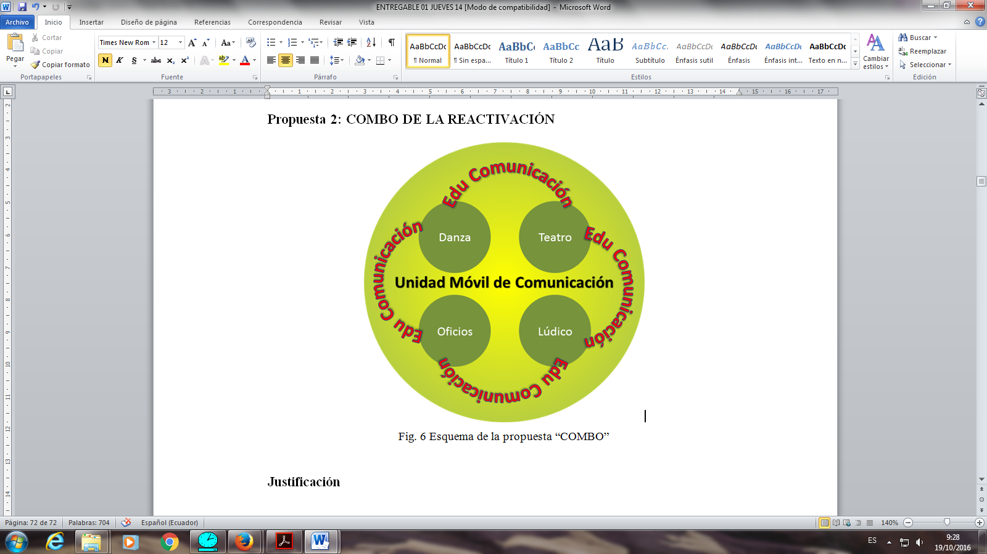

Fig. 6 Esquema de la propuesta “COMBO”

**Justificación**

Es un conjunto de un servicio edu-comunicacional que contiene varios subservicios como una compensación a una necesidad generada. En este caso, se generan espacios para Saber Hacer, enfocados desde el ser y el conocer. Tenemos el combo de la danza, combo del teatro, combo de los oficios y el combo lúdico. Todos ellos, transversalizados por el combo móvil de comunicación que genera una interacción permanente entre combos para que la tecnología visualice los haceres conseguidos con todo el servicio con una cobertura total.

**Propuesta 3: MERCADO DE LOS QUEHACERES**

Puesto de Oficios

Puesto de Danza

Puesto de Teatro

Puesto Lúdico

Puesto de Comunicación Móvil

Fig. 7 Esquema de la propuesta “MERCADO”

**Justificación**

Se basa en la analogía del mercado tradicional en el cual encontramos varios puestos. Como reflejo de la comunidad que tiende a abastecerse de alimentos en aquellos sitios y es precisamente en el espacio en el cual se encuentra toda la comunidad en días específicos y se socializa.

Es así que se presentan varios puestos en función de la disciplina a ofrecer; acompañados del puesto de comunicación móvil que se moverá a través de todo el mercado.

**NAMING DEFINIDO**

De las tres propuestas planteadas, se ha definido, en conjunto con el cliente que el **COMBO DE LA REACTIVACIÓN** es la que más se ajusta al espíritu de la campaña y que permite un trabajo que no ocasiona ruido sonoro en el mensaje de los discursos que se generen a través de la aplicación de esta expresión dentro de las comunidades de cualquiera de las dos Provincias afectadas.

**PROCESO DE BRANDING**

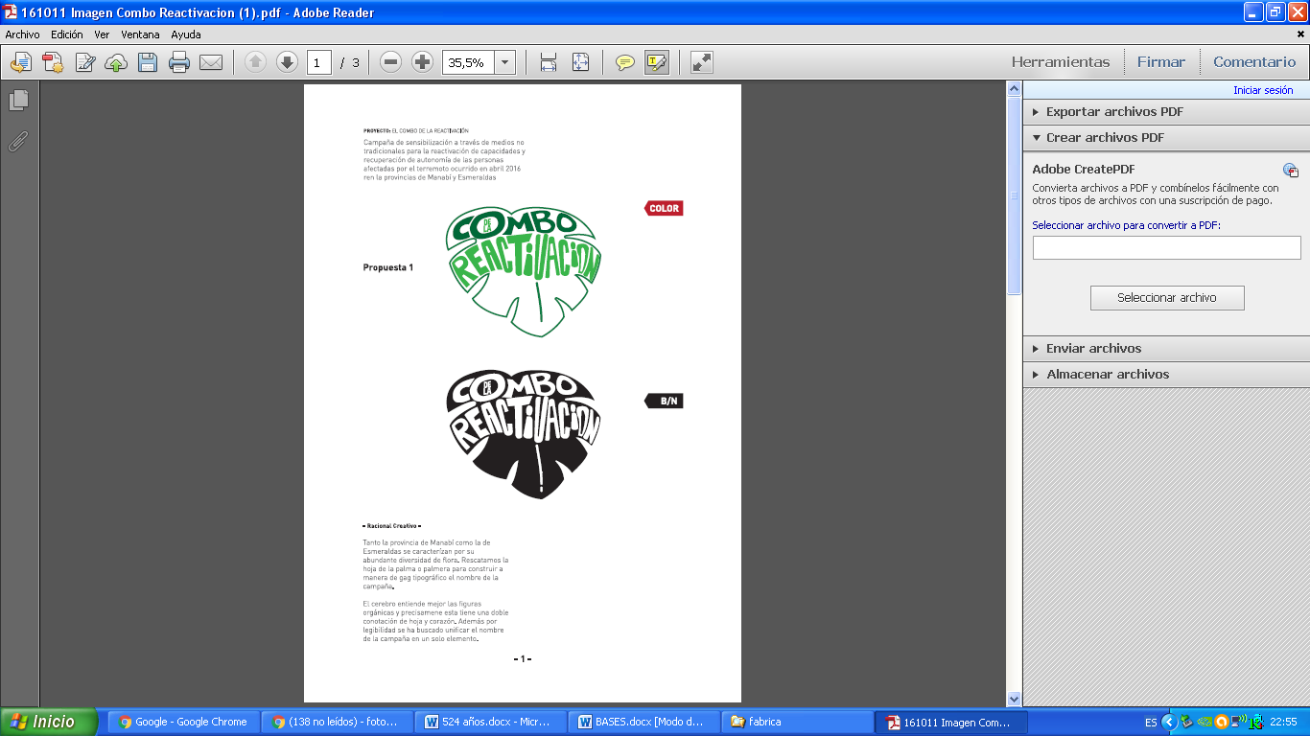

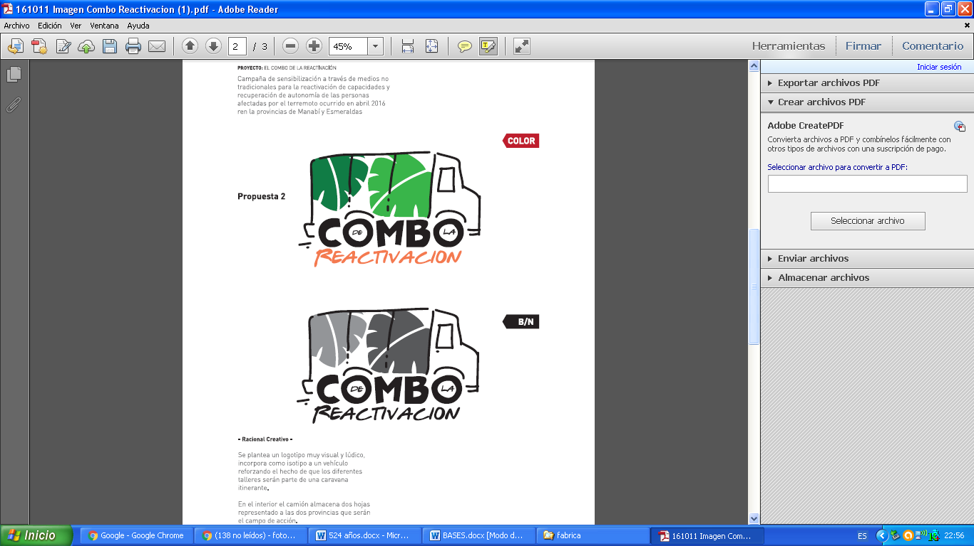

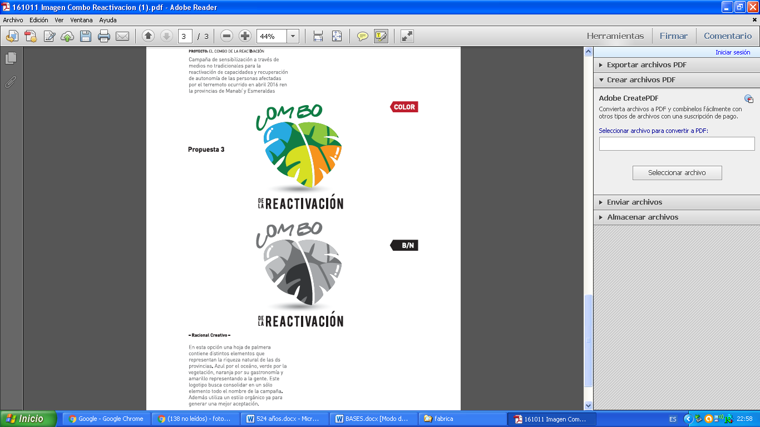

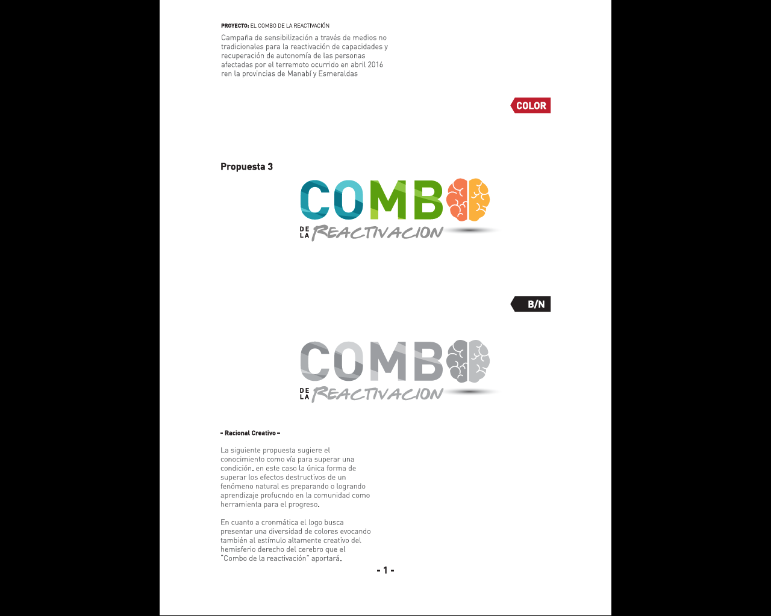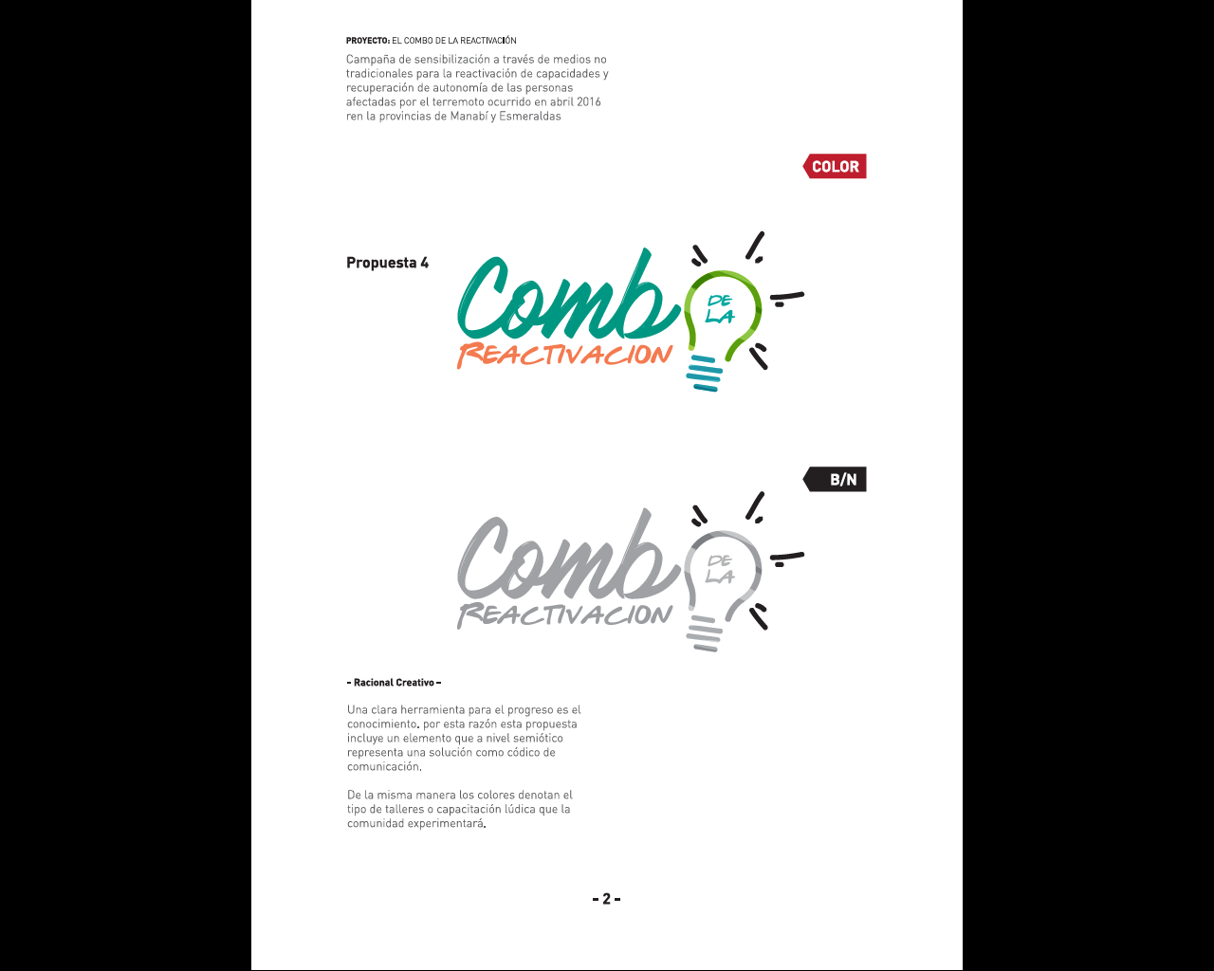

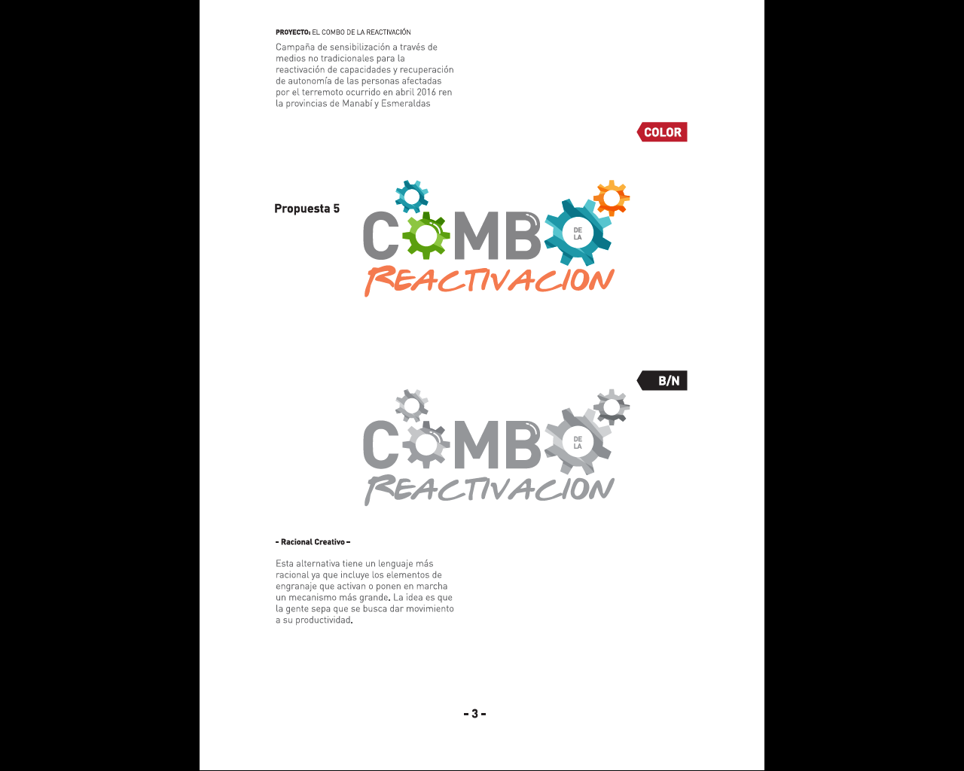

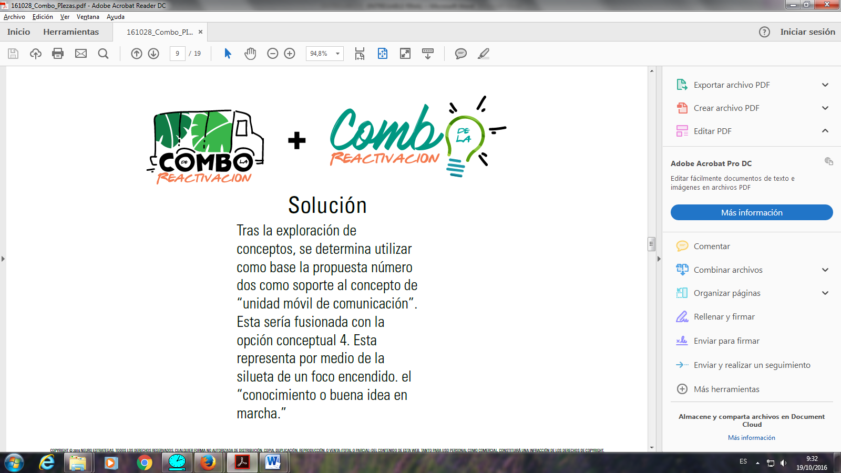

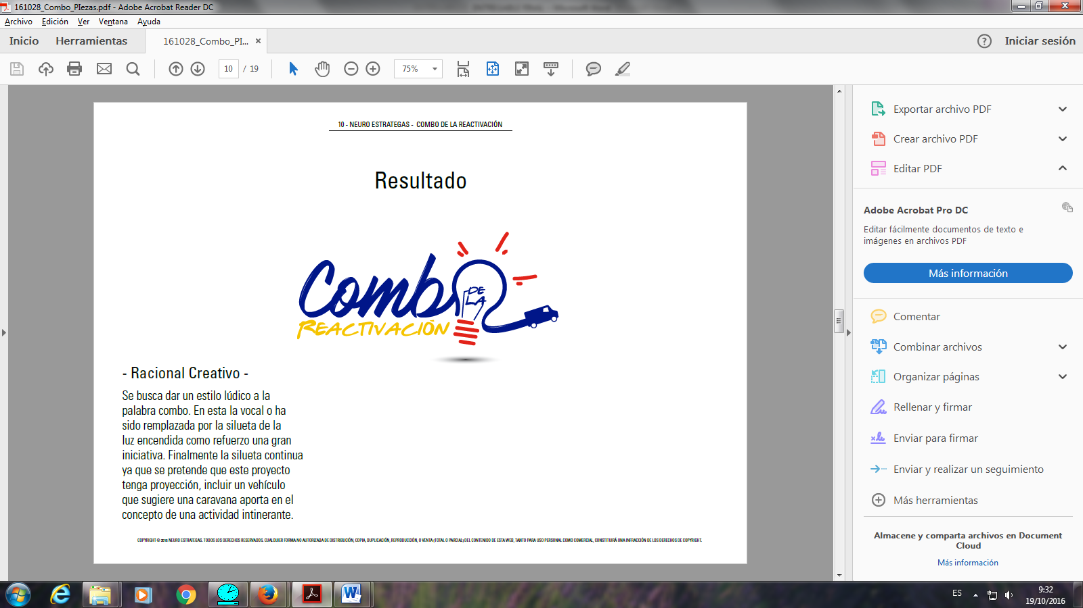

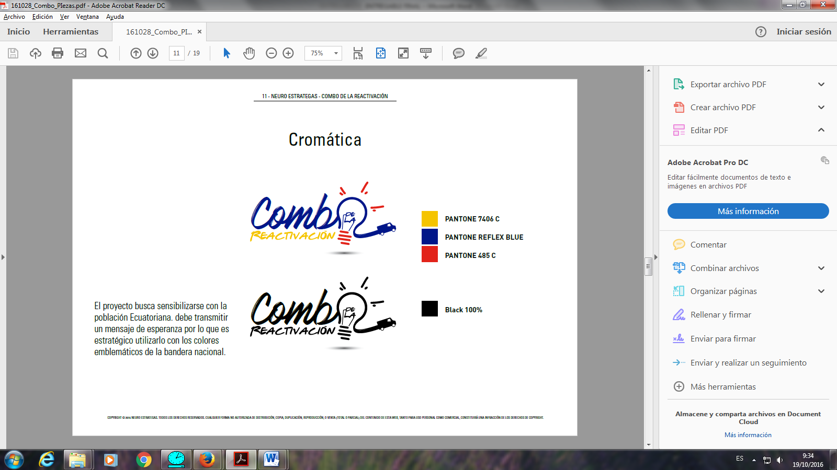



**COMPONENTE EDU COMUNICATIVO**

El eje principal de la campaña se arma a través de la fusión entre la educación como vector formador y afectador en la sensibilización y motivación de las comunidades que van a ser intervenidas. La comunicación estructura el discurso y el contenido de los mensajes que servirán de vehículo de transferencia de pensamientos que serán directrices transversalizadas y ubicuas en todo el momento en que se ejecuten los trabajos planificados dentro de cada espacio de labores.

Se hace una revisión de marcos conceptuales desde la comunicación y formas alternativas de difusión, que para este caso se hará referencia a la internet.

En relación a la educación tomaremos como base las Normas de la Red Interagencial para la Educación en Situaciones de Emergencia, INEE y de las Normas Esfera; estándares internacionales de intervención, desarrollados desde las Naciones Unidas para su aplicación de forma contextualizada a nuestro caso.

La educación en situaciones de emergencia puede servir para sostener la vida pero también para salvar vidas. Impartida en lugares seguros, brinda una sensación de normalidad, apoyo psicosocial y protección contra la explotación y otros daños. También puede servir para transmitir mensajes sobre la seguridad, prepararse para la vida y dar información importante sobre la salud y la higiene, por ejemplo.

Citando a De Vila (2008) “la correlación entre cualquier proceso comunicativo es clara, por eso ni la comunicación mediada puede dejar de tener en cuenta a la comunicación interpersonal, ni la comunicación interpersonal puede estudiarse sin tener en cuenta el contexto cultural y la comunicación de masas”; por lo que las sociedades, entonces, a la vez que comunican como un solo cuerpo, mantienen la fuerza de sus individualidades y éstas, esporádicamente pueden afectar, generando teorías generales para la aplicación dentro de las mismas. El componente educativo se refuerza a través de la interacción social de los individuos por medio de la transferencia de oralidades y el compartir comportamientos.

La comunicación de masas es un efecto global, influenciador, creador de entornos y verificador de realidades, en fin, educador. Tal como lo expresa López Forero (2012): “Otra de las características de los medios de masas es su tendencia al sincretismo, es decir, a reducir a un común denominador los diversos temas que se tratan, homogenizando así el grueso de los contenidos”. Las masas deciden, pero pueden ser persuadidas o formadas. Los medios manejan este sistema masivo de comunicación.

El nivel de referente que se tenga acerca de la tecnología de uso determina también la masificación del mensaje:

“Y son las grandes masas trabajadoras las que sucumben primero al influjo de cualquier nuevo tipo de comunicación, y es la sociedad misma en su conjunto, la que se masifica gracias a la instrumentación de los medios masivos de comunicación sobre la base de la industrialización que opera como soporte material” (Forero, 2012). De tal forma que, al tratarse, tal como se ha revisado previamente, de dos provincias que tienen un conglomerado mayor en diferencias sociales que en semejanzas, el eje de edu-comunicación debe estar enfocado hacia la transversalización de un mensaje común a las partes. El desarrollo de la imagen evidencia el reto de lograr una identificación en el constructo social de las comunidades a intervenir en las dos provincias.

Esta interconexión establece, para el caso de esta campaña, una situación sui generis en las aplicación de un contexto de identificación común. Evocando a Gerbner (1998) “nunca hubo tantas personas en tantos lugares que hayan compartido en tal medida un sistema común de mensajes e imágenes y a los cuales se les inculquen supuestos acerca de la vida, la sociedad y el mundo”; tras lo cual podemos aseverar que el proceso educomunicativo será un devenir de la percepción colectiva de todos los afectados, y que diariamente en su contextualización intentan lograr una actualización dentro de su espacio vital. El flujo informativo de la campaña, superará la bidireccionalidad y se difundirá en multiplicidad de destinaciones, cada una determinada por la apertura o el gusto a recibir un mensaje que motive su autonomía y valor como individuo, y del cual se obtiene una respuesta establecida ya sea como complemento o ayuda a la generación de nuevas formas de emprendimientos y aceptación de la realidad en situaciones de catástrofes naturales.

Se establece la necesidad de una unidad móvil de comunicación que englobe sistemas comunicacionales análogos a la radio y la televisión por vías virtuales; ya que la web colectiviza todas estas formas de flujos de mensajes haciéndolos testimonios impersonales, que los caracteriza como propios para el público objetivo, convirtiéndolos en patrimonio común de los usuarios; esta despersonalización, al permitir una retroalimentación produce un fenómeno de asimilación de aquella realidad, provocando ciertos niveles de identificación y por lo tanto se asume de mejor manera el mensaje, o más precisamente se logra una interpersonalización, sin delimitación específica de la funcionalidad para las comunidades.

**Comunicación en Internet: los multimedios**

La presentación de los mensajes por medio de la Internet, sugiere la participación de los mismos, adaptados a su propio medio, de acuerdo a su producción, de tal forma que puedan servir de manera efectiva a su difusión, recepción, entendimiento y respuesta.

Como producto virtual, la Internet se presenta como medio de los medios, en la cual se puede encontrar información que, usualmente se la ubica de manera tangible en: periódicos, revistas, música, video, audio, fotografías, etc. Es el espacio de los multimedios, en el cual se ve representada la idea de comunicar con todos los recursos posibles.

Por tal concepto se entiende la integración de diversos medios (visuales y auditivos) para la elaboración y envío de mensajes por diversos canales, potencializando la efectividad de la comunicación, a través de la redundancia; pues, así, la comunicación resulta más atractiva, afecta e impacta a más capacidades de recepción de la persona y aumenta la posibilidad de eliminar el ruido que puede impedir la recepción del mensaje. (Díaz, 2006)

Con esto se aprecia que la información generada por las masas, como parte de una sucesión de mensajes organizados directa o indirectamente con intención, pueden ser transformados o modulados para su circulación y “existencia” dentro de la red en sus diversas presentaciones ya sean visuales o sonoras formando parte de un todo, como participaciones elementales de un mensaje o estructura de conjunto del mismo; por lo que en referencia a tecnologías multimedia se tiene que:

La multimedialidad… se ha convertido en el contenedor de todos los formatos de información, provocando que el usuario de Internet la demande cada días más. El receptor puede recibir texto, audio, video, imágenes, animaciones, etcétera, y puede escoger uno, varios o todos los formatos a la vez, lo que sin duda le da más autonomía y mayor poder de decisión y manejo de los contenidos. (Marín, 2006)

El individuo dirige sus sentidos hacia todas las posibilidades del entorno, abstrayendo la realidad hacia lo que percibe. La comunicación lograda a través de este canal, se caracteriza por ser una avalancha informativa, hasta cierto punto un exceso de la misma, pero poco explorada en el caso de la calidad de los contenidos. No por esto deja de ser comunicación. Simplemente se mantienen parámetros de guía de la calidad de los mensajes, por medio de la imagen que se ha ganado cada espacio virtual; así por ejemplo, esta cualidad de avalancha informativa sirve de puntal de apoyo para los comunicadores que se dedican a sus labores profesionales dentro de este canal; porque “los soportes utilizados dejan de ser el factor distintivo de la comunicación -ya que todos éstos se funden en la Red-, y una vez más emergen los contenidos como factor diferencial de identidad y calidad” (Orihuela, 2008).

En este punto se puede realizar una observación acerca de lo que el impacto de las Tecnologías de la Información y la Comunicación (TIC) provocan en las sociedades, en un amplio orden de su cotidianeidad, ya sea en lo económico, social, político, laboral, individual, etc.

Sobre este impacto, Guillermo López García (2008), Doctor en Comunicación Audiovisual y docente de la Universidad de Valencia en España, manifiesta una serie de rasgos característicos agrupados en tres bloques referenciales:

a. “Los cambios en el ecosistema mediático: las tecnologías digitales permiten integrar en un mismo marco cognitivo a las diversas formas comunicativas existentes en la sociedad…

b. El análisis de los nuevos medios de comunicación surgidos a raíz del desarrollo de las tecnologías digitales. Complemento del anterior apartado, se trata de medios que se caracterizan precisamente por integrar los distintos niveles de la comunicación, potenciando la multidireccionalidad de la comunicación incluso en aquellos casos en los que parten de un referente claro en los medios convencionales…

c. Finalmente, el análisis del público surgido en torno al uso de estas nuevas tecnologías. Un público que evoluciona desde la consideración tradicional de la audiencia (circunscrita, generalmente, a la recepción pasiva de los contenidos predeterminados por el medio de difusión) a la de usuario activo de los medios digitales (con capacidad para interactuar con la información y con los medios que consume de muy diversas formas, así como para establecer redes de intercambio de información con otros usuarios e incluso para constituirse en emisor de la información)…”

De acuerdo a estas observaciones, se deduce una masificación acelerada de la información, así como también una transfuncionalidad emisor-receptor interactiva, es decir, que el emisor puede ser un perceptor y viceversa, en el mismo proceso de desarrollo de la comunicación, flujo ideal que se plantea para la evolución mediática de las sociedades, que no se aprecia de manera aplicada en los medios tradicionales (radio, televisión, prensa).

Por lo tanto, aparecen dos correlaciones entre los partícipes de este gran espacio de procesos informativos virtuales: una comunicación en masas y otra interpersonal. Germán Llorca (2009) hace una comparación entre estas dos correlatividades, manifestando que “en la comunicación interpersonal se asume el papel activo de los interlocutores, sin especificar a quien le corresponde la actividad”. Esta afirmación refuerza la tesis de la necesaria proximidad o, al menos, un cierto grado de conocimiento del entorno físico del interlocutor con el que mantenemos la comunicación. En cambio, en la comunicación de masas “se caracterizaría por cierto grado de pasividad de uno de los interlocutores, la existencia de un elevado grado de intermediación comunicativa y el escaso margen de reacción del sujeto receptor”.

Ambos casos, están presentes de manera permanente en este espacio de comunicación, así en función de la individualidad o de la masificación que provoca este entorno virtual, se puede percibir como un lugar en donde nos podemos comunicar de manera similar a estar en sitios como en una biblioteca, unas cabinas telefónicas, museos, estadios, en la acera; es decir deviene en una sociedad intangible que se desenvuelve de manera perceptiva y mental, dependiendo de la tecnología, pero que genera un flujo más acelerado de la información, que de lo que se sucede en la sociedad real o tangible.

Quedando por manifestar que el “Internet permite acercar el contenido deseado y especializado al consumidor de la información, generando nuevos tipos de comunicación interpersonal y redefiniendo la comunicación de masas” (Gerbner, 2010). Aún así, se puede apreciar, que por motivos generacionales, hay una pasividad muy marcada sobre la retroalimentación de la información en la Internet.

Esta correlación entre las comunicaciones de masas y las interpersonales, irán verificando sus evoluciones poco a poco según vaya desarrollándose de manera más directa la proactividad, e interactividad de los usuarios, denotándose un comportamiento más activo. De esta manera se logrará el uso óptimo, en todo su potencial, a este espacio de comunicación planteado.

**Espacio de comunicación en Internet**

La tecnología de la Internet, se presenta como un espacio de comunicación, de tal manera que va formando estructuras análogas de representación de la realidad; así se puede encontrar que en la realidad “real” se habla de entornos, audiencia, medios; en la realidad “virtual”, se ubican los mismos elementos, con expresiones que van designando lo mismo, pero que están mejor ajustados a su contexto: interfaces, usuarios, multimedia, etc.

Como espacios de comunicación en que actúan las mismas personas e intervienen las mismas lógicas de campo, el mundo virtual y el mundo real tenderán a establecer homologías entre ellos. Sin embargo, el particular contexto comunicativo virtual permitirá que emerjan prácticas propias: la importancia de relaciones en tiempo real, la conectividad y la interreferencialidad, las estructuras cooperativas o que apelan a un espacio para la recepción, etc. (García, 2011)

Con esto se asume que el espacio de la unidad de comunicación móvil, a partir de su virtualidad genera abstracciones lo suficientemente consistentes, como para percibir un mundo no físico que forma parte de la vivencia y por tanto existente de manera paralela al mundo real.

Al afectar la espacialidad de la percepción, la unidad de comunicación móvil materializa puentes a manera de atajos para la vivencia de las experiencias virtuales como interconexión entre indeterminado número de usuarios.

Por todo ello debemos afirmar que Internet lo que permite es el desarrollo de mecanismos de comunicación mucho más complejos, que no responden a los parámetros tradicionales del espacio y el tiempo. En otras palabras, los conceptos de comunicación interpersonal y comunicación de masas se transfiguran. (Llorca, 2010).

Se reconoce la provocación de cambios del espacio real aplicado al espacio virtual.

José Luis Orihuela, (2012) Catedrático de Comunicación de la Universidad de Navarra en España, presenta una observación de diez postulados mediante los cuales acierta a hacer un análisis claro de los cambios evolutivos informativos y sociales que ha logrado la internet como espacio de comunicación:

Procesos de cambios:

1. De audiencia a usuario.

2. De medio a contenido.

3. De soporte/formato a multimedia.

4. De periodicidad a tiempo real.

5. De escasez a abundancia.

6. De intermediación a desintermediación.

7. De distribución a acceso.

8. De unidireccionalidad a interactividad.

9. De lineal a hipertexto.

10. De información a conocimiento.

Se distingue claramente esta adaptación de los medios hacia el espacio por el que se difunden haciendo de la audiencia, (normalmente concebida así en los medios tradicionales) usuarios.

Ya no se habla de cada cuanto está circulando la información o los contenidos, sino más bien de qué tan actualizados están los datos; el tiempo real es un imperante en este gran circuito de flujo de mensajes, funcionando con la prisa en que se desenvuelve la sociedad actual, aunque esta misma rapidez de la actualización genera una atemporalidad en cuanto a los mensajes estáticos que dependen simplemente de un uso directo del usuario. Se podría estar hablando de temporalidad y atemporalidad, dependiendo de la intención de los mensajes o del formato comunicacional utilizado.

Esta masiva afluencia de información, permite el acceso directo al conocimiento, sin necesidad de la participación de alguien que conozca sobre tal aspecto o sea especializado en administrar aquellos datos ya que no son distribuidos, como ha pasado tradicionalmente, sino que con la tecnología el usuario decide su acceso a estos espacios y se desliga de la dependencia de algún tipo de distribución ya sea con o sin privilegios, haciendo de esta independencia una apertura hacia la multidireccionalidad e interactividad de la participación en el proceso de comunicación. El constante flujo de información genera una responsabilidad de los usuarios globales sobre el correcto uso y creación de los contenidos, para que corresponda a un evolucionar efectivo de la sociedad de comunicación en la sociedad del conocimiento.

Y en cuanto a tecnología, la forma común, análoga de escritura lineal, se dinamiza mediante la aplicación del lenguaje global del hipertexto que es el formato en que se realiza las comunicaciones internas de los aparatos que están conectados a la red.

**NORMAS MÍNIMAS PARA LA EDUCACIÓN: Preparación, Respuesta, Recuperación**

**Red Interagencial para la Educación en Situaciones de Emergencia. INEE**

Se toma como referencia las Normas INEE al momento de establecer la contextualización de la campaña hacia el conglomerado social local que ha sido afectado en este caso por el terremoto acaecido el 16 de abril del 2016.

Se recalca que sirven de referente ya que la campaña es educomunicacional, por lo tanto el componente educativo (que no se reduce una educación formal de aulas tradicionales) es transversal a las actividades que pretende la ejecución de esta intervención en las comunidades afectadas por el desastre natural anteriormente citado.

Es así que se hace una revisión de las normas gestionadas desde la UNICEF para el tratamiento de la educación en situación de conflagración social:

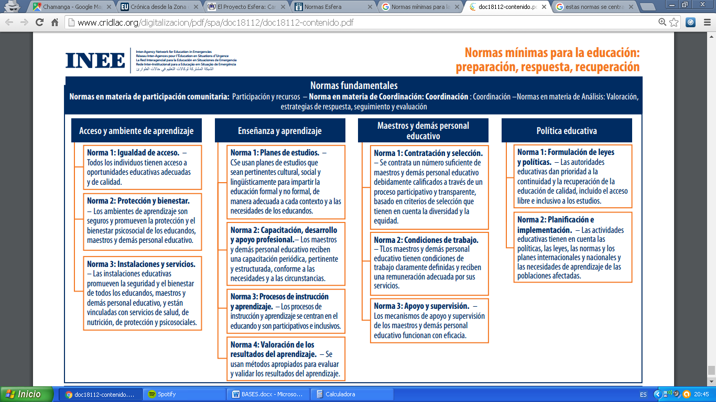Fuente: Red Interagencial para la Educación en Situaciones de Emergencia. INEE. Fig. 8 Normas INEE

Las normas mínimas para la educación: Preparación, respuesta, recuperación, expresan el compromiso de que todos los individuos- niños, jóvenes y adultos –tienen derecho a la educación. Las normas mínimas aseguran el nivel mínimo de calidad educativa y el acceso desde la emergencia hasta la rehabilitación. Éstas pueden ser usadas para construcción de capacidades y como herramienta de capacitación para agencias humanitarias, gobiernos y poblaciones locales de modo de asegurar la efectividad y calidad de la asistencia educativa.

Las normas mínimas ayudan a garantizar la rendición de cuentas y predictibilidad entre los actores humanitarios así como a mejorar la coordinación entre socios, incluyendo autoridades educativas.

Se toma como referente a las Normas INEE ya que sirven como elemento contextualizador del trabajo que debe realizarse en función de estos parámetros, los mismos que han sido elaborados de acuerdo a consensos internacionales de manejo de desastres naturales para una reacción eficaz ante estos eventos.

Es así que, de acuerdo a la Fig. 8 se menciona una de las normas principales que es la participación. No se puede intervenir en un espacio de recuperación sino se involucra a la comunidad misma dentro de su propia solución como agente generador de opciones.

Es así que la participación es un derecho para todos y es la base para trabajar con comunidades y elaborar programas. La participación varía según las capacidades. Todos los grupos, incluidos los adultos, los niños, los jóvenes, las personas discapacitadas y los miembros de grupos vulnerables, tienen derecho a participar de diferentes formas, desde la edad más temprana. Ningún grupo de personas debe ser privado de oportunidades de participación porque es difícil llegar a él o trabajar con él.

**La participación** debe ser una actitud voluntaria. Se invita y estimula a las personas a participar, pero no se las obliga ni manipula. La participación puede incluir una gama de actividades y enfoques.

Evitar roles pasivos incluyen el uso de servicios, el aporte de recursos materiales, la aceptación de decisiones tomadas por otros y el ser consultado mínimamente. La participación activa se refiere al aporte de tiempo y a la intervención directa en la toma de decisiones, la planificación y la aplicación de actividades educativas.

En base a la participación surgen los parámetros fundamentales que fortalecen al componente edu comunicativo de la campaña. Tal como se expone en la fig. 8, la accesibilidad y los ambientes figuran un elemento primordial para el efectivo funcionamiento de los espacios de trabajo. Las normas: igual de acceso, protección y bienestar, instalaciones y servicios, deben estar garantizadas en el ejercicio de la ejecución de la campaña.

En cuanto a los ejes normativos siguientes: enseñanza y aprendizaje, maestros y demás personal educativo, y política educativa; lo que se aplicará será la contextualización del espacio hacia la realidad del trabajo

**NORMAS ESFERA**

**Principio de protección 2: Velar por que las personas tengan acceso a una asistencia imparcial, de acuerdo con sus necesidades y sin discriminación.**

Las personas tienen acceso a la asistencia humanitaria de acuerdo con sus necesidades y sin sufrir discriminación adversa. No se niega la asistencia a las personas que la necesitan, y se da acceso a las organizaciones humanitarias en condiciones apropiadas.

Este principio abarca los siguientes elementos:

* Hay que garantizar el acceso a la asistencia humanitaria a todos los sectores de la población afectada.
* Es imperativo impugnar cualquier privación deliberada de los medios de subsistencia a un sector de la población invocando la legislación pertinente y los principios humanitarios generales enunciados en la Carta Humanitaria.
* Las personas afectadas reciben apoyo según sus necesidades y no se las discrimina por ningún motivo.

**Principio de protección 3: proteger a las personas de los daños físicos y psíquicos.**

- Mecanismos familiares y comunitarios de protección y apoyo psicosocial.

- Apoyo a las actividades de autoayuda comunitarias.

**Principio de protección 4: ayudar a las personas a reivindicar sus derechos.**

Se ayuda a la población afectada a reivindicar sus derechos informándola al respecto, documentando los hechos y asistiéndola en la búsqueda de medios para hacer valer sus derechos. Se presta apoyo a las víctimas para que se recuperen de los abusos físicos, psíquicos y sociales.

Este principio abarca los siguientes elementos:

* Ayudar a las personas afectadas a reivindicar sus derechos y obtener reparación, sea del gobierno o de otras fuentes, así como proporcionarles información sobre sus derechos y sobre los medios de resarcimiento existentes.
* Ayudar a las personas afectadas a obtener la documentación que necesitan para justificar sus derechos.
* Ayudar a las personas afectadas a recuperarse mediante el apoyo comunitario y otros tipos de apoyo psicosocial.

Apoyo comunitario y otros mecanismos de apoyo psicosocial

1. Mecanismos comunitarios positivos para hacer frente a las pérdidas: es recomendable alentar la celebración de funerales, ceremonias y prácticas religiosas culturalmente apropiadas, y respetar las prácticas culturales y sociales no perjudiciales.
2. Actividades para niños: cuando la situación es propicia, conviene alentar a las comunidades a organizar actividades estructuradas de apoyo educativo y protección de los niños por medios no formales, tales como espacios de esparcimiento para niños. Los mecanismos de protección comunitarios deben incluir actividades de autoayuda que promuevan el bienestar psicosocial.
3. Ayudar a organizar un apoyo psicosocial apropiado. Velar por que tengan acceso a las redes sociales y a las actividades de autoayuda de la comunidad. El apoyo comunitario debe estar complementado por el acceso a la atención de salud mental.

**Normas mínimas sobre acción de salud mental y psicosocial**

Los problemas de salud mental y psicosociales se producen en todas las situaciones humanas. Los horrores, las pérdidas y la incertidumbre entre otros muchos factores de estrés vinculados a los conflictos armados y otros desastres aumentan el riesgo de diversos problemas sociales y comportamentales. La respuesta en materia de salud mental y el apoyo psicosocial requieren una ayuda multisectorial. Dicha ayuda debe realizarse de manera coordinada por un grupo de trabajo transversal o transectorial.

Los “primeros auxilios psicológicos” ayudan, pues la mejor manera de tratar la ansiedad aguda después de factores estresantes extremos (eventos traumáticos) es seguir los principios de los primeros auxilios psicológicos, los cuales suelen ser erróneamente considerados como una respuesta clínica. Más bien se trata de una respuesta humana para reconfortar a otro ser humano que sufre y puede necesitar apoyo. Abarca cuidado básico, pragmático, no intrusivo de este ser humano, centrado en escucharlo sin forzarlo a hablar, evaluar sus necesidades y preocupaciones, velar por que tenga cubiertas sus necesidades básicas, alentar a otras personas significativas a prestarle apoyo social y protegerlo de daños suplementarios. Debe evitarse el “interrogatorio psicológico” (promover que la persona exponga su trauma alentándola a contar de manera breve pero sistemática sus percepciones, pensamientos y las reacciones emocionales experimentadas durante un evento estresante reciente), ya que en el mejor de los casos es ineficaz.

**LA UNIDAD MÓVIL DE COMUNICACIÓN (UMC)**

Los medios masivos de comunicación han sido una herramienta fundamental para la construcción de identidades en las sociedades, además de jugar un papel fundamental en la educación de las mismas. Debido a su condición, su alcance en las audiencias y los espectadores puede ser explotado para alentar a la participación ciudadana, la generación de comunidad y otorgar herramientas educativas para la construcción de ciudadanos activos y pro activos. Los medios de comunicación influyen en los procesos políticos, socio-culturales y económicos, por lo que podemos asegurar que las sociedades se construyen a partir de los modelos que se presentan en medios como: la televisión, la radio, el Internet y medios impresos.

Según la evolución de la comunicación, se determina que de acuerdo al avance de cada proceso comunicativo ha sucedido un gran salto en el desarrollo de las sociedades. Este devenir de hechos acelera su ritmo a partir de la revolución industrial y paulatinamente las comunicaciones se van estandarizando hacia la aplicación de medios masivos que abarquen a mayor cantidad de personas.

El avance de las tecnologías, y el desarrollo de modos de producción cada vez más encaminados hacia la acumulación de capitales, provoca la comercialización de los medios hasta el punto de convertirlos en objetos de propiedad de una franja social de élite. Los medios ya no son tal, son empresas de comunicación que están empeñadas “en desvirtuar el enlace entre la base económica y la superestructura ideológica, tratando de extender las representaciones colectivas, las aspiraciones, las imágenes y los valores que circulan en la sociedad desarrollada hacia la sociedad dependiente” (Toussaint, 2000); difícilmente se puede hablar de que cumplen su cometido social, sino más bien hay una función de incidencia, afectación y hasta cierto punto de dominación, que genera un poder inmenso para quien posee el medio.

En referencia a los medios tradicionales de comunicación: radio, prensa, televisión, que han llegado a constituir empresas que ostentan potestad económica, manejados por grupos de poder y encaminados a dirigir la ideología de acuerdo a sus intereses de inversión: “la unión o comunidad de los hombres es una unión o comunidad de las cosas; el común denominador de la homogeneización cultural es el refrigerador, el auto, la revista, etc.” (Toussaint, 2000); es decir el objeto por el objeto; dejando de lado la posibilidad de que gran parte de la sociedad pueda acceder a una forma de comunicación masiva e igualitaria percibiéndose este hecho como normal; aún estando conscientes de que la información es unidireccional.

La Unidad Móvil de Comunicación (UMC) tendrá como producto principal la emisión de contenidos sonoros, como una referencia análoga a la radio, ya que ésta, desde su creación ha sido el medio más dinámico, que cubre mayor cantidad de audiencias y mantiene su vigencia y adaptabilidad a cualquier avance tecnológico, sabiéndose acoplar con cualquier nuevo aparato de comunicación que aparezca en el mercado. Con la Internet, la radio logra una interesante fusión, sigue cumpliendo con su rol de informar, entretener y educar; la ventaja, es que como se trata de un espacio virtual, los costos de producción son reducidos.

En cuanto a la producción de contenidos audiovisuales, entre lo que encontramos el video y la fotografía, se mantiene como un elemento de apoyo documental en relación a la generación de insumos que servirán para la promoción y difusión de la Campaña. La UMC hará una cobertura permanente sobre las actividades que se vayan desarrollando a lo largo de las visitas planificadas a cada sitio de intervención.

A pesar de que los medios masivos de comunicación son accesibles a la gran mayoría de ciudadanos, no siempre llegan a ser aprovechados de la mejor manera. La mayor parte del tiempo, los medios son utilizados como medios informativos, con los cuales podemos estar enterados de los sucesos y hechos de actualidad o bien en el caso del Internet y las redes sociales, sirven para mantenerse conectados con nuestros alrededores. Sin embargo, esta manera de utilizarlos forma receptores pasivos quienes absorben la información sin cuestionar si los hechos que se presentan son reales o no o si son útiles en su vida cotidiana.

Si bien no podemos rechazar estos métodos de comunicar, ya que darles la espalda significaría el abandono y enajenación de uno mismo hacia el exterior, sí podemos comenzar a formarnos como audiencias participativas y críticas e ir más allá actuando como agentes creadores de nuestros propios medios y formas de comunicar. Por lo que el objetivo principal de la UMC será la generación de medios formativos para las y los ciudadanos de la región de Manabí y Esmeraldas, siendo ésta la generadora de productos audiovisuales con un alto enfoque participativo hacia y con los habitantes de ambas regiones del Ecuador. Los productos que resulten de esta unidad, son y serán para los ciudadanos quienes encontrarán en ellos herramientas para descubrir nuevos horizontes en la formación de sus identidades y nuevas maneras de construir ciudadanía, así como momentos de auto descubrimiento y empoderamiento.

La UMC, pretende ser de lo más atractiva para que los habitantes de las regiones que se visiten se acerquen a ella por curiosidad y aprovechar dicho acercamiento como nuestra oportunidad de vínculo con ellos y ellas para que la generación de productos satisfaga sus necesidades y complemente a sus comunidades.

**Elementos que estructuran la Unidad Móvil de Comunicación**

Dentro de las propuestas de la Unidad Móvil de Comunicación se encuentran la generación de:

1. **Un Podcast.** Se desarrollarán distintos programas los cuales tendrán como eje temático las identidades Manabitas y de Esmeraldas. Los productos constarán de:
2. **Entrevistas en formato de semblanzas a agentes culturales, artistas y hacedores de oficio de Manabí y Esmeraldas:** En cada espacio y territorio existen y convergen distintos personajes que otorgan particularidad, identidad y sentido a sus comunidades. Ellos son desde hacedores de oficio, personas comunes, reconocidos artistas o grandes agentes culturales y de cambio. Sin importar en donde ellos se cataloguen, cada uno juega un papel fundamental para construcción de sus territorios. Por lo que es primordial abrir los espacios en donde quepan sus anécdotas, sus experiencias y sus vidas. Y así apoyar al descubrimiento de nuevos horizontes para la construcción de futuros.
3. **Entrevistas testimoniales de los habitantes enfocadas en sus vivencias en el terremoto y su reintegración a la vida social:** La recuperación de la memoria histórica es imprescindible para la construcción del porvenir. La memoria es capaz de brindar un amplio panorama para la reflexión y cuestionamiento de las acciones presentes, las cuales son vitales para mejorar nuestras sociedades. Para entender la importancia de este producto cito a Jacques Le Goff (2014): “La memoria intenta preservar el pasado sólo para que le sea útil al presente y a los tiempos venideros. Procuremos que la memoria colectiva sirva para la liberación de los hombres y no para su sometimiento”.
4. **Documentación y promoción del patrimonio cultural de ambas regiones:** El patrimonio cultural es el conducto principal para vincular a las personas con su historia y su legado ancestral. En un mundo globalizado donde constantemente se reciben estímulos e información del exterior, las particularidades de cada territorio comienzan a desaparecer y la amenaza de una cultura estandarizada es cada vez más latente. Por lo que la preservación y promoción del patrimonio cultural material e inmaterial es vital para la preservación de identidad en los pueblos y así fomentar la participación de ciudadanos responsables con sus naciones y sus entornos.
5. **Transmisión 24 horas de música Ecuatoriana:** Las expresiones musicales son el mayor difusor de cultura de los países. Sin embargo, debido a la globalización, las particularidades de cada región se van perdiendo y las grandes industrias musicales ganan más terreno. Por lo que consideramos importante abrir espacios para difundir el amplio repertorio Ecuatoriano, a la medida de lo posible transmitiremos la gran diversidad musical del país.
6. **Entrevistas a los participantes de los espacios edu comunicacionales:** Se realizarán entrevistas con el objetivo de documentar y promocionar las actividades artísticas y culturales, así como tener registro del avance en el desarrollo personal de maestros y alumnos.
7. **Productos audiovisuales.**
8. **Cápsulas audiovisuales con duraciones menores a cinco minutos:** Éstas tendrán la función principal de documentar las actividades que se realicen dentro de las comunidades, así como dentro de las carpas. Su enfoque es meramente informativo y enriquecerán los contenidos del Podcast teniendo un acercamiento visual de las actividades a realizar.
9. **Plataformas digitales**
10. **Página Web EL COMBO DE LA REACTIVACIÓN:** Plataforma en línea donde se subirán los productos audiovisuales. Contará con dos secciones principales: Podcast y Vídeo. Además se agregarán paulatinamente fotografías de las actividades. El objetivo principal de la página es brindar una vía de comunicación entre la Unidad Móvil de Comunicación y los beneficiarios del programa, así como a las futuras audiencias.
11. **Redes Sociales:** Se creará una cuenta personalizada de Facebook y una de Youtube, como extensión a la página web, ambas llevarán por nombre: EL COMBO DE LA REACTIVACIÓN. Su mayor objetivo será la interacción y comunicación constante con los usuarios y participantes del proyecto. Además de ser un espacio abierto a la confabulación de ideas.

**REFERENCIAS**

ACOSTA, Miguel Angel. (2015) Glosario de Términos Manabas. Editorial Norma: Ecuador.

BARRETT, Edward y REDMOND, Marie. Medios contextuales en la práctica cultural. La construcción social del conocimiento. Paidós. España. 2002.

BRIGGS, Asa y BURKE, Peter. De Gutenberg a Internet, Una Historia Social de los Medios de Comunicación. Ediciones Santillana. Madrid – España. 2002.

CALLEJO, Javier. Investigar las Audiencias. Un análisis cualitativo. Editorial Paidós. 2ª Ed. Barcelona. España. 2001.

CASTRO, Edinson. Así se diseñan programas radiofónicos. Ediciones de la Universidad del Zulia, Ediluz. Maracaibo. Venezuela. 2001.

CRAWFORD, Killan. Escribir para la Web. Ediciones Deusto. España. 2001.

DE ANDA, Francisco. La Radio. El despertar del gigante. Editorial Trillas. México. 1997.

DE FLEUR, Sandra. Teorías de la Comunicación de Masas. Ediciones Paidós. Madrid. España. 1993.

ESCALANTE, Marco Vinicio. Revolución digital en radio. Editorial Quipus. 2005. Quito.

FISKE, John. Introducción al Estudio de la Comunicación. Editorial Norma. Colombia. 1984.

GARCÍA, Edgar Alan. (2006) Diccionario de Esmeraldeñismos. Editorial El Conejo: Ecuador.

GERBNER, George. Medios de Comunicación de Masa y la Teoría de la comunicación humana. Editorial Paidós. Barcelona. 1998.

GÓMEZ, Carmen. Del Broadcasting al Podcasting. Revista Mexicana de Comunicación. #98. (Abril-Mayo, 2006).

GÓMEZ, Carmen. Industrias de Contenido. Revista Mexicana de Comunicación. #93. México. (Junio – Julio 2005)

GUBERN, Román. La Mirada Opulenta. Editorial Anagrama. Barcelona. España. 2001.

INSTITUTO COLOMBIANO DE NORMAS TÉCNICAS Y CERTIFICACIÓN. Referencias bibliográficas para libros, folletos e informes. 2ª Ed. Bogotá. 1996.

INEC

LÓPEZ FORERO, Luis. Introducción a los Medios de Comunicación. Universidad Santo Tomás. Bogotá. Colombia. 2002.

LÓPEZ VIGIL, José Ignacio. Manual Urgente para Radialistas Apasionadas y Apasionados. Ed. Quipus. CIESPAL. Quito. Ecuador. 2005.

MARÍN, Carlos. Periodismo Audiovisual. Información, entretenimiento y tecnologías multimedia. Gedisa Editorial. Barcelona. España. 2006.

MARTÍ, José. La Programación Radiofónica. En: MARTÍNEZ-COSTA, María. Programación Radiofónica: Arte y Técnica del diálogo entre la radio y su audiencia. Ediciones Ariel. Barcelona. España. 2004.

MATTELART, Armand y Michèle. Historia de las Teorías de la Comunicación. Paidós Ibérica. Barcelona. 1997.

MCQUAIL, Denis. Introducción a la Teoría de Comunicación de Masas. Paidós Comunicación. Segunda Edición. Barcelona. España. 1991.

MERAYO PÉREZ, Arturo. Para Entender la Radio. Estructura del proceso informativo radiofónico. Publicaciones Universidad Pontificia de Salamanca. España. 1992.

MILLERSON, Gerald. Realización y producción en televisión. IORTV. Madrid. España. 2001.

NIETO, Manuel. Guía para la presentación externa de monografías académicas. P.U.C.E. Quito. 1971.

PAOLI, Antonio. Comunicación e Información. Perspectivas Históricas. Editorial Trillas. México. 1989.

RÁFOLS, Rafael y COLONER, Antoni. El Diseño Audiovisual. Editorial Gustavo Gili S.A. Barcelona. España. 2003.

SALINAS, Omar. La Comunicación Interpersonal. De Siracusa a Palo Alto. En: Revista Punto Cero. # 8. Departamento de Comunicación Social de la Universidad Católica de Bolivia. Cochabamba. Bolivia. 2002.

SAN FÉLIX, Álvaro. Radiodifusión en la Mitad del Mundo. Editora Nacional. Quito. Ecuador. 1991.

SARTORI, Giovanni. Homo videns. La sociedad teledirigida. Ed. Taurus. Madrid. España. 1997.

TORRES, Carlos Roberto. Hipermedia como narrativa web, posibilidades desde la periferia. En: Revista Signo y Pensamiento. # 50. (Enero – Junio 2007)

TOUSSAINT, Florence. Crítica de la Información de Masas. Editorial Trillas. México. 2000.

VILLAMARÍN, José. Síntesis de la Historia Universal de la Comunicación Social y el Periodismo. Radmandí Proyectos Editoriales. Quito. Ecuador. 1997.

ZALVIDEA, Rafael. Manual de realización multimedia. Universidad de Lima. Fondo de Desarrollo Editorial. Perú. 2003.

**DOCUMENTO QUE CONTENGA UN DETALLE DE UN BANCO DE PROPUESTAS DE ACTIVACIONES BTL**

**BANCO DE PROPUESTAS DE ACTIVACIONES BTL**

**CAMPAÑA DE SENSIBILIZACIÓN Y MOTIVACIÓN EDU-COMUNICACIONAL A TRAVÉS DE MEDIOS NO TRADICIONALES PARA LA REACTIVACIÓN DE CAPACIDADES Y RECUPERACIÓN DE AUTONOMÍA DE LAS PERSONAS AFECTADAS POR EL TERREMOTO OCURRIDO EN ABRIL 2016 EN LAS PROVINCIAS DE MANABÍ Y ESMERALDAS**

Se contará con muestras artísticas mensuales, con exponentes profesionales de reconocida trayectoria, de manera aleatoria que cubran a todos los sitios en los que se trabaje.

Los días 16 de cada mes, como parte de un evento de conmemoración y dentro los procesos internos de aceptación y motivación, de cada comunidad, hacia un retomar sus vidas con iniciativas de emprendimiento como proyección a futuro, se plantea realizar este tipo de activaciones, de tal manera que se evoque de manera simbólica el hecho de haber superado un desastre natural. Cada activación tendrá el componente propio del sitio a intervenir de tal manera que los beneficiarios logren identificación, sensibilización y motivación hacia la participación integral y comprometida con el proyecto.

Una agenda tomará en cuenta festejos tradicionales locales con base a la estructura tentativa siguiente:

1. Activaciones por Autoridades a sitios emblemáticos.

Activación con Autoridades locales en distintos sectores, de acuerdo a una planificación previa en la cual se explica el accionar de la campaña, dando credibilidad y vigencia al trabajo que se va efectuando.

1. Activación con artistas de alto impacto.

Eventos con artistas de gran trayectoria y de reconocimiento nacional cuyo trabajo ha sido enrumbado hacia la acción social. Este tipo de actos ayudan a desarrollar una mayor cobertura de marca para posicionamiento de la imagen de la campaña.

1. Festivales.

Dentro de las alianzas estratégicas de la Corporación KIART se cuenta con nexos en Festivales a nivel nacional, desde los cuales se gestionará una extensión de obras hacia las zonas de intervención.

1. Exposiciones.

Activación de marca con elementos visuales a través de galerías a manera de muestras de arte plástico dentro de los cuales se informará sobre el accionar de la campaña y además servirá de elemento motivador y sensibilizador hacia la apreciación estética.

1. Muestras artísticas urbanas.

Momentos de accionar artístico en toma de espacios públicos con expresiones urbanas tales como break dance, skaters, bikers, de tal manera que se logre una activación hacia los públicos juveniles para que se animen a incluirse dentro de los proceso edu comunicativos de la campaña.

1. Proyección de cine comunitario.

Proyección de producciones audiovisuales elegidas bajo una óptica en coherencia con el espíritu de la campaña, y que sirva como elemento introductorio a conversatorios con los públicos beneficiarios del proyecto.

1. Fechas importantes locales.

Actos de activación en los cuales, dependiendo de la contextualización del sitio o de la fecha se realizará un evento que congregue a los asistentes en función de su identidad local desde donde se han justificado sus fiestas y conmemoraciones propias.

Pueden ser además fechas locales o fechas nacionales, tales como Navidad o Carnaval, pero adaptadas a la realidad perceptual de la comunidad.

**MEDIOS MAGNÉTICOS QUE CONTENGAN LOS ARCHIVOS MODIFICABLES EN FORMATO DE ADOBE ILUSTRATOR DE LAS SIGUIENTES PIEZAS: INVITACIONES, PENDONES O ROLLUPS, SEÑALÉTICA, DISEÑO DE BRANDEO DEL VEHÍCULO, BRANDEO DE CARPAS, DISEÑO DE KIT DE PROMOTORES VOLUNTARIOS (CAMISETA, CHALECO BÁSICO, GORRA)**

**MEDIO MAGNÉTICO QUE CONTENGA LOS ARCHIVOS MODIFICABLES EN FORMATO DE ADOBE ILUSTRATOR DE TODAS LAS PIEZAS QUE SE DERIVEN DE LA CAMPAÑA, Y QUE NO FUERON CONSIDERADAS EN ESTE DOCUMENTO**

**MEDIO MAGNÉTICO Y DOCUMENTO IMPRESO DEL PLAN DE TRABAJO QUE INCLUYA**

**A. PLAN DE ACCIÓN**

**PLAN DE ACCIÓN**

**CAMPAÑA DE SENSIBILIZACIÓN Y MOTIVACIÓN EDU-COMUNICACIONAL A TRAVÉS DE MEDIOS NO TRADICIONALES PARA LA REACTIVACIÓN DE CAPACIDADES Y RECUPERACIÓN DE AUTONOMÍA DE LAS PERSONAS AFECTADAS POR EL TERREMOTO OCURRIDO EN ABRIL 2016 EN LAS PROVINCIAS DE MANABÍ Y ESMERALDAS**

Se ejecutarán las actividades de acuerdo al cronograma de tal manera que se logre la cobertura de los 20 sitios identificados para este proyecto, tomando en cuenta que se trabajará de lunes a domingo. En total, por los 6 meses serán 12 sesiones de talleres. Además de 14 activaciones BTL en sitios establecidos por el administrador del contrato.

Cabe resaltar que las emisiones de la Unidad Móvil de Comunicación estarán activas de manera permanente durante el tiempo de la campaña, 24/7, incluidos fines de semana y feriados.

Se determinarán monitores dentro de la comunidad para coordinar la planificación de la ejecución de los talleres en cada sitio.

A continuación se establece un calendario:

|  |  |  |  |  |  |  |  |
| --- | --- | --- | --- | --- | --- | --- | --- |
| OCTUBRE 2016 | | | | | | |  |
| L | M | M | J | V | S | D |  |
|  |  |  |  |  | 1 | 2 | Proceso de Pre-Producción: Trabajo de avanzada para reconocimiento de espacios, y enlaces previos con aliados (contactos de empresas e instituciones que participan en la reactivación y reconstrucción de Manabí y Esmeraldas).  Firma de contrato. (7 de octubre) |
| 3 | 4 | 5 | 6 | **7** | 8 | 9 |
| 10 | 11 | 12 | 13 | 14 | 15 | 16 |
| 17 | 18 | 19 | 20 | 21 | 22 | 23 |
| 24 | 25 | 26 | 27 | 28 | 29 | 30 |
| 31 |  |  |  |  |  |  |
| NOVIEMBRE 2016 | | | | | | |  |
| L | M | M | J | V | S | D |  |
|  | 1 | 2 | 3 | 4 | 5 | 6 |  |
| 7 | 8 | 9 | 10 | 11 | 12 | 13 | 10 de noviembre. Inicio de Talleres de Sensibilización y Motivación Edu-Comunicacional.  Periodo de talleres en 5 primeros sitios. |
| 14 | 15 | 16 | 17 | 18 | 19 | 20 |
| 21 | 22 | 23 | 24 | 25 | 26 | 27 |
| 28 | 29 | 30 |  |  |  |  |
| DICIEMBRE 2016 | | | | | | |  |
| L | M | M | J | V | S | D |  |
|  |  |  | 1 | 2 | 3 | 4 | Periodo de talleres en 5 primeros sitios.  Evaluación permanente y elaboración de informes mensuales. |
| 5 | 6 | 7 | 8 | 9 | 10 | 11 |
| 12 | 13 | 14 | 15 | 16 | 17 | 18 |
| 19 | 20 | 21 | 22 | 23 | 24 | 25 | 22 a 31. Periodo de Navidad y Año Nuevo. Preproducción de talleres para sitios nuevos. |
| 26 | 27 | 28 | 29 | 30 | 31 |  |
| ENERO 2017 | | | | | | |  |
| L | M | M | J | V | S | D |  |
|  |  |  |  |  |  | 1 |  |
| 2 | 3 | 4 | 5 | 6 | 7 | 8 | Periodo de talleres en 5 sitios siguientes.  Evaluación permanente y elaboración de informes mensuales. |
| 9 | 10 | 11 | 12 | 13 | 14 | 15 |
| 16 | 17 | 18 | 19 | 20 | 21 | 22 |
| 23 | 24 | 25 | 26 | 27 | 28 | 29 |
| 30 | 31 |  |  |  |  |  |
| FEBRERO 2017 | | | | | | |  |
| L | M | M | J | V | S | D |  |
|  |  | 1 | 2 | 3 | 4 | 5 | Periodo de talleres en 5 sitios siguientes. Se completan 10 sitios. |
| 6 | 7 | 8 | 9 | 10 | 11 | 12 |
| 13 | 14 | 15 | 16 | 17 | 18 | 19 | 13 al 28. Periodo de elecciones y carnaval.  Preproducción de talleres para sitios nuevos. |
| 20 | 21 | 22 | 23 | 24 | 25 | 26 |
| 27 | 28 |  |  |  |  |  |
| MARZO 2017 | | | | | | |  |
| L | M | M | J | V | S | D |  |
|  |  | 1 | 2 | 3 | 4 | 5 | Periodo de talleres en 9 sitios siguientes. Se completan 19 sitios.  Evaluación permanente y elaboración de informes mensuales. |
| 6 | 7 | 8 | 9 | 10 | 11 | 12 |
| 13 | 14 | 15 | 16 | 17 | 18 | 19 |
| 20 | 21 | 22 | 23 | 24 | 25 | 26 |
| 27 | 28 | 29 | 30 | 31 |  |  |
| ABRIL 2017 | | | | | | |  |
| L | M | M | J | V | S | D |  |
|  |  |  |  |  | 1 | 2 | Periodo de talleres en 9 sitios siguientes. Se completan 19 sitios. |
| 3 | 4 | 5 | 6 | 7 | 8 | 9 |
| 10 | 11 | 12 | 13 | 14 | 15 | 16 | 12 a 16. Semana Santa. Preproducción para taller de último sitio. |
| 17 | 18 | 19 | 20 | 21 | 22 | 23 | Periodo de talleres en último sitio. Se completan 20 sitios.  Evaluación permanente y elaboración de informes mensuales. |
| 24 | 25 | 26 | 27 | 28 | 29 | 30 |
| MAYO 2017 | | | | | | |  |
| L | M | M | J | V | S | D |  |
| 1 | 2 | **3** | 4 | 5 | 6 | 7 | 3. Entrega de Informe Final, Evaluación y Seguimiento. |
| 8 | 9 | 10 | 11 | 12 | 13 | 14 |  |

Al final de lo realizado y obtenido en cada espacio de producción y en cada sitio intervenido se procederá a realizar muestras visionando el hecho de que lo aprehendido se vaya replicando de comunidad en comunidad; además de que se irá documentado el proceso, con el fin de realizar un seguimiento y al final evaluar el accionar total del proyecto.

**B. PUNTOS QUE SE VAN A VISITAR, LA RUTA, EL NÚMERO DE VISITAS QUE SE VAN A REALIZAR A CADA PUNTO, LAS FECHAS Y LOS HORARIOS**

**CAMPAÑA DE SENSIBILIZACIÓN Y MOTIVACIÓN EDU-COMUNICACIONAL A TRAVÉS DE MEDIOS NO TRADICIONALES PARA LA REACTIVACIÓN DE CAPACIDADES Y RECUPERACIÓN DE AUTONOMÍA DE LAS PERSONAS AFECTADAS POR EL TERREMOTO OCURRIDO EN ABRIL 2016 EN LAS PROVINCIAS DE MANABÍ Y ESMERALDAS**

**PUNTOS QUE SE VAN A VISITAR, LA RUTA, EL NÚMERO DE VISITAS QUE SE VAN A REALIZAR A CADA PUNTO, LAS FECHAS Y LOS HORARIOS.**

|  |  |  |  |  |  |
| --- | --- | --- | --- | --- | --- |
| N° | SITIO | DÍAS DE LA SEMANA | HORARIO | FECHAS | NÚMERO DE VISITAS |
| 1 | Manta 1 | Lunes y Jueves | 18h00 a 20h00 | 10, 14, 17, 21, 24, 28 de noviembre 2016  1, 5, 8, 12, 15, 19 de diciembre 2016 | 12 |
| 2 | Manta 2 | Martes y Viernes | 18h00 a 20h00 | 11, 15, 18, 22, 25, 29 de noviembre 2016  2, 6, 9, 13, 16, 20 de diciembre 2016 | 12 |
| 3 | Manta 3 | Miércoles y Sábados | 18h00 a 20h00 | 12, 16, 19, 23, 26, 30 de noviembre 2016  3, 7, 10, 14, 17, 21 de diciembre 2016 | 12 |
| 4 | Manta 4 | Sábados y Domingos | 14h00 a 16h00 | 12, 13, 19, 20, 26, 27 de noviembre 2016  3, 4, 10, 11, 17, 18 de diciembre 2016 | 12 |
| 5 | Manta 5 | Sábados y Domingos | 09h00 a 11h00 | 12, 13, 19, 20, 26, 27 de noviembre 2016  3, 4, 10, 11, 17, 18 de diciembre 2016 | 12 |
| 6 | Rocafuerte 1 | Lunes y Jueves | 18h00 a 20h00 | 2, 5, 9, 12, 16, 19, 23, 26, 30 de enero 2017  2, 6, 9 de febrero 2017 | 12 |
| 7 | Rocafuerte 2 | Martes y Viernes | 18h00 a 20h00 | 3, 6, 10, 13, 17, 20, 24, 27, 31 de enero 2017  3, 7, 10 de febrero 2017 | 12 |
| 8 | Rocafuerte 3 | Miércoles y Sábados | 18h00 a 20h00 | 4, 7, 11, 14, 18, 21, 25, 28 de enero 2017  1, 4, 8, 11 de febrero 2017 | 12 |
| 9 | Portoviejo 1 | Sábados y Domingos | 14h00 a 16h00 | 7, 8, 14, 15, 21, 22, 28, 29 de enero 2017  4, 5, 11, 12 de febrero 2017 | 12 |
| 10 | Portoviejo 2 | Sábados y Domingos | 09h00 a 11h00 | 7, 8, 14, 15, 21, 22, 28, 29 de enero 2017  4, 5, 11, 12 de febrero 2017 | 12 |
| 11 | Chone 1 | Lunes y Jueves | 18h00 a 20h00 | 2, 6, 9, 13, 16, 20, 23, 27, 30 de marzo 2017  3, 6, 10 de abril 2017 | 12 |
| 12 | Chone 2 | Martes y Viernes | 18h00 a 20h00 | 3, 7, 10, 14, 17, 21, 24, 28, 31 de marzo 2017  4, 7, 11 de abril 2017 | 12 |
| 13 | Jipijapa | Miércoles y Sábados | 18h00 a 20h00 | 1, 4, 8, 11, 15, 18, 22, 25, 29 de marzo 2017  1, 5, 8 de abril 2017 | 12 |
| 14 | Jipijapa | Lunes y Jueves | 14h00 a 16h00 | 2, 6, 9, 13, 16, 20, 23, 27, 30 de marzo 2017  3, 6, 10 de abril 2017 | 12 |
| 15 | Jaramijó | Martes y Viernes | 14h00 a 16h00 | 3, 7, 10, 14, 17, 21, 24, 28, 31 de marzo 2017  4, 7, 11 de abril 2017 | 12 |
| 16 | Jaramijó | Lunes y Jueves | 09h00 a 11h00 | 2, 6, 9, 13, 16, 20, 23, 27, 30 de marzo 2017  3, 6, 10 de abril 2017 | 12 |
| 17 | Canoa | Martes y Viernes | 09h00 a 11h00 | 3, 7, 10, 14, 17, 21, 24, 28, 31 de marzo 2017  4, 7, 11 de abril 2017 | 12 |
| 18 | Pedernales | Sábados y Domingos | 14h00 a 16h00 | 4, 5, 11, 12, 18, 19, 25, 26 de marzo 2017  1, 2, 8, 9 de abril 2017 | 12 |
| 19 | Chamanga | Sábados y Domingos | 09h00 a 11h00 | 4, 5, 11, 12, 18, 19, 25, 26 de marzo 2017  1, 2, 8, 9 de abril 2017 | 12 |
| 20 | Muisne | Lunes a Domingo | 18h00 a 20h00 | 17 al 28 de abril 2017 | 12 |

**C. PERSONAL DE APOYO (INCLUIR DOCUMENTOS DE RESPALDO QUE JUSTIFIQUEN EL SERVICIO QUE SE VA A PRESTAR Y EL TIEMPO DEL MISMO)**

**D. CRONOGRAMA.**

|  |  |  |  |  |  |  |  |  |  |  |  |  |  |  |  |  |  |  |  |  |  |  |  |  |  |  |  |  |  |  |
| --- | --- | --- | --- | --- | --- | --- | --- | --- | --- | --- | --- | --- | --- | --- | --- | --- | --- | --- | --- | --- | --- | --- | --- | --- | --- | --- | --- | --- | --- | --- |
| AÑO | 2016 | | | | | | | | | | | | 2017 | | | | | | | | | | | | | | | | | |
| MES | OCTUBRE | | | | NOVIEMBRE | | | | DICIEMBRE | | | | ENERO | | | | FEBRERO | | | | MARZO | | | | ABRIL | | | | MAYO | |
| SEMANA | 1 | 2 | 3 | 4 | 1 | 2 | 3 | 4 | 1 | 2 | 3 | 4 | 1 | 2 | 3 | 4 | 1 | 2 | 3 | 4 | 1 | 2 | 3 | 4 | 1 | 2 | 3 | 4 | 1 | 2 |
| Firma de contrato. (7 de octubre) |  |  |  |  |  |  |  |  |  |  |  |  |  |  |  |  |  |  |  |  |  |  |  |  |  |  |  |  |  |  |
| Proceso de Pre-Producción: Trabajo de avanzada para reconocimiento de espacios, y enlaces previos con aliados (contactos de empresas e instituciones que participan en la reactivación y reconstrucción de Manabí y Esmeraldas). |  |  |  |  |  |  |  |  |  |  |  |  |  |  |  |  |  |  |  |  |  |  |  |  |  |  |  |  |  |  |
| 13 de Octubre. Presentación de ENTREGABLE 01 |  |  |  |  |  |  |  |  |  |  |  |  |  |  |  |  |  |  |  |  |  |  |  |  |  |  |  |  |  |  |
| 10 de noviembre. Inicio de Talleres de Sensibilización y Motivación Edu-Comunicacional. |  |  |  |  |  |  |  |  |  |  |  |  |  |  |  |  |  |  |  |  |  |  |  |  |  |  |  |  |  |  |
| 10 de noviembre al 21 de diciembre. Periodo de talleres en sitios 1 al 5to. |  |  |  |  |  |  |  |  |  |  |  |  |  |  |  |  |  |  |  |  |  |  |  |  |  |  |  |  |  |  |
| 21 de noviembre. Presentación de ENTREGABLE 02 |  |  |  |  |  |  |  |  |  |  |  |  |  |  |  |  |  |  |  |  |  |  |  |  |  |  |  |  |  |  |
| 11 de diciembre. Presentación de primer informe mensual. |  |  |  |  |  |  |  |  |  |  |  |  |  |  |  |  |  |  |  |  |  |  |  |  |  |  |  |  |  |  |
| 11 de diciembre. Presentación de ENTREGABLES 03 y 04 de acuerdo a definición del Administrador del Contrato. |  |  |  |  |  |  |  |  |  |  |  |  |  |  |  |  |  |  |  |  |  |  |  |  |  |  |  |  |  |  |
| 22 a 31 de diciembre. Periodo de Navidad y Año Nuevo.  Preproducción de talleres para sitios nuevos. |  |  |  |  |  |  |  |  |  |  |  |  |  |  |  |  |  |  |  |  |  |  |  |  |  |  |  |  |  |  |
| 2 de enero al 12 de febrero. Periodo de talleres en sitios 6to al 10mo. |  |  |  |  |  |  |  |  |  |  |  |  |  |  |  |  |  |  |  |  |  |  |  |  |  |  |  |  |  |  |
| 11 de enero. Presentación de segundo informe mensual. |  |  |  |  |  |  |  |  |  |  |  |  |  |  |  |  |  |  |  |  |  |  |  |  |  |  |  |  |  |  |
| 13 de febrero. Presentación de tercer informe mensual. |  |  |  |  |  |  |  |  |  |  |  |  |  |  |  |  |  |  |  |  |  |  |  |  |  |  |  |  |  |  |
| 13 al 28 de febrero. Periodo de elecciones y carnaval.  Preproducción de talleres para sitios nuevos. |  |  |  |  |  |  |  |  |  |  |  |  |  |  |  |  |  |  |  |  |  |  |  |  |  |  |  |  |  |  |
| 1 de marzo al 11 de abril. Periodo de talleres en sitios 11ro. al 19no. |  |  |  |  |  |  |  |  |  |  |  |  |  |  |  |  |  |  |  |  |  |  |  |  |  |  |  |  |  |  |
| 13 de marzo. Presentación de cuarto informe mensual. |  |  |  |  |  |  |  |  |  |  |  |  |  |  |  |  |  |  |  |  |  |  |  |  |  |  |  |  |  |  |
| 11 de abril. Presentación de quinto informe mensual. |  |  |  |  |  |  |  |  |  |  |  |  |  |  |  |  |  |  |  |  |  |  |  |  |  |  |  |  |  |  |
| 12 a 16 de abril. Semana Santa. Preproducción para taller de último sitio. |  |  |  |  |  |  |  |  |  |  |  |  |  |  |  |  |  |  |  |  |  |  |  |  |  |  |  |  |  |  |
| 17 al 28 de abril. Periodo de talleres en último sitio. |  |  |  |  |  |  |  |  |  |  |  |  |  |  |  |  |  |  |  |  |  |  |  |  |  |  |  |  |  |  |
| 3 de mayo. Entrega de ENTREGABLE 05: Informe Final, Evaluación y Seguimiento. |  |  |  |  |  |  |  |  |  |  |  |  |  |  |  |  |  |  |  |  |  |  |  |  |  |  |  |  |  |  |
| Evaluación permanente y elaboración de informes mensuales. |  |  |  |  |  |  |  |  |  |  |  |  |  |  |  |  |  |  |  |  |  |  |  |  |  |  |  |  |  |  |

A continuación se presenta un detalle de los talleres por día y por sitio, tomando en cuenta la siguiente simbología:

* Cada numeral del 1 al 20 indica el sitio al que se llegará de acuerdo al punto B de este Entregable 10 (puntos que se van a visitar, la ruta, el número de visitas que se van a realizar a cada punto, las fechas y los horarios).
* M, T, N indican la parte horaria del día, es decir: mañana, tarde o noche, respectivamente, de acuerdo al horario que se señala.
* Los periodos de receso de talleres aprovechan temporadas de feriados para realizar producción logística en función de nuevos sitios a intervenir. Solo se suspende el desarrollo de los mencionados eventos, la Unidad Móvil de Comunicación trabaja permanentemente 24/7.
* Los periodos de receso son intertalleres, es decir siempre estarán entre el final y el inicio de un taller para no afectar la continuidad de los procesos edu comunicativos.

|  |  |  |  |  |  |  |  |  |  |  |  |  |  |  |  |  |  |  |  |  |  |  |  |  |  |  |  |  |  |  |  |  |  |  |  |  |  |  |  |  |  |  |  |
| --- | --- | --- | --- | --- | --- | --- | --- | --- | --- | --- | --- | --- | --- | --- | --- | --- | --- | --- | --- | --- | --- | --- | --- | --- | --- | --- | --- | --- | --- | --- | --- | --- | --- | --- | --- | --- | --- | --- | --- | --- | --- | --- | --- |
| SEMANA |  | 1 | | | | 2 | | | | | | | 3 | | | | | | | 4 | | | | | | | 5 | | | | | | | 6 | | | | | | | 7 | | |
| MES |  | NOVIEMBRE | | | | | | | | | | | | | | | | | | | | | DICIEMBRE | | | | | | | | | | | | | | | | | | | | |
| DÌA |  | 10 | 11 | 12 | 13 | 14 | 15 | 16 | 17 | 18 | 19 | 20 | 21 | 22 | 23 | 24 | 25 | 26 | 27 | 28 | 29 | 30 | 1 | 2 | 3 | 4 | 5 | 6 | 7 | 8 | 9 | 10 | 11 | 12 | 13 | 14 | 15 | 16 | 17 | 18 | 19 | 20 | 21 |
|  |  | J | V | S | D | L | M | X | J | V | S | D | L | M | X | J | V | S | D | L | M | X | J | V | S | D | L | M | X | J | V | S | D | L | M | X | J | V | S | D | L | M | X |
| 18H00-20H00 | N | 1 | 2 | 3 |  | 1 | 2 | 3 | 1 | 2 | 3 |  | 1 | 2 | 3 | 1 | 2 | 3 |  | 1 | 2 | 3 | 1 | 2 | 3 |  | 1 | 2 | 3 | 1 | 2 | 3 |  | 1 | 2 | 3 | 1 | 2 | 3 |  | 1 | 2 | 3 |
| 14H00-16H00 | T |  |  | 4 | 4 |  |  |  |  |  | 4 | 4 |  |  |  |  |  | 4 | 4 |  |  |  |  |  | 4 | 4 |  |  |  |  |  | 4 | 4 |  |  |  |  |  | 4 | 4 |  |  |  |
| 09H00-11H00 | M |  |  | 5 | 5 |  |  |  |  |  | 5 | 5 |  |  |  |  |  | 5 | 5 |  |  |  |  |  | 5 | 5 |  |  |  |  |  | 5 | 5 |  |  |  |  |  | 5 | 5 |  |  |  |
|  |  |  |  |  |  |  |  |  |  |  |  |  |  |  |  |  |  |  |  |  |  |  |  |  |  |  |  |  |  |  |  |  |  |  |  |  |  |  |  |  |  |  |  |
| SEMANA |  | 7 | | | | 8 | | | | | | |  |  |  |  |  |  |  |  |  |  |  |  |  |  |  |  |  |  |  |  |  |  |  |  |  |  |  |  |  |  |  |
| MES |  | DICIEMBRE | | | | | | | | | | EN |  |  |  |  |  |  |  |  |  |  |  |  |  |  |  |  |  |  |  |  |  |  |  |  |  |  |  |  |  |  |  |
| DÌA |  | 22 | 23 | 24 | 25 | 26 | 27 | 28 | 29 | 30 | 31 | 1 |  |  | Feriados: | | | |  |  |  |  |  |  |  |  |  |  |  |  |  |  |  |  |  |  |  |  |  |  |  |  |  |
|  |  | J | V | S | D | L | M | X | J | V | S | D |  |  | NAVIDAD | | | 24-25 | |  |  |  |  |  |  |  |  |  |  |  |  |  |  |  |  |  |  |  |  |  |  |  |  |
|  | | RECESO DE TALLERES | | | | | | | | | | |  |  | AÑO VIEJO | | | 31-1 | |  |  |  |  |  |  |  |  |  |  |  |  |  |  |  |  |  |  |  |  |  |  |  |  |
|  |  |  |  |  |  |  |  |  |  |  |  |  |  |  |  |  |  |  |  |  |  |  |  |  |  |  |  |  |  |  |  |  |  |  |  |  |  |  |  |  |  |  |  |
| SEMANA |  | 9 | | | | | | | 10 | | | | | | | 11 | | | | | | | 12 | | | | | | | 13 | | | | | | | 14 | | | | | | |
| MES |  | ENERO | | | | | | | | | | | | | | | | | | | | | | | | | | | | | | FEBRERO | | | | | | | | | | | |
| DÌA |  | 2 | 3 | 4 | 5 | 6 | 7 | 8 | 9 | 10 | 11 | 12 | 13 | 14 | 15 | 16 | 17 | 18 | 19 | 20 | 21 | 22 | 23 | 24 | 25 | 26 | 27 | 28 | 29 | 30 | 31 | 1 | 2 | 3 | 4 | 5 | 6 | 7 | 8 | 9 | 10 | 11 | 12 |
|  |  | L | M | X | J | V | S | D | L | M | X | J | V | S | D | L | M | X | J | V | S | D | L | M | X | J | V | S | D | L | M | X | J | V | S | D | L | M | X | J | V | S | D |
| 18H00-20H00 | N | 6 | 7 | 8 | 6 | 7 | 8 |  | 6 | 7 | 8 | 6 | 7 | 8 |  | 6 | 7 | 8 | 6 | 7 | 8 |  | 6 | 7 | 8 | 6 | 7 | 8 |  | 6 | 7 | 8 | 6 | 7 | 8 |  | 6 | 7 | 8 | 6 | 7 | 8 |  |
| 14H00-16H00 | T |  |  |  |  |  | 9 | 9 |  |  |  |  |  | 9 | 9 |  |  |  |  |  | 9 | 9 |  |  |  |  |  | 9 | 9 |  |  |  |  |  | 9 | 9 |  |  |  |  |  | 9 | 9 |
| 09H00-11H00 | M |  |  |  |  |  | 10 | 10 |  |  |  |  |  | 10 | 10 |  |  |  |  |  | 10 | 10 |  |  |  |  |  | 10 | 10 |  |  |  |  |  | 10 | 10 |  |  |  |  |  | 10 | 10 |
|  |  |  |  |  |  |  |  |  |  |  |  |  |  |  |  |  |  |  |  |  |  |  |  |  |  |  |  |  |  |  |  |  |  |  |  |  |  |  |  |  |  |  |  |
| SEMANA |  | 15 | | | | | | | 16 | | | | | | | 17 | |  |  |  |  |  |  |  |  |  |  |  |  |  |  |  |  |  |  |  |  |  |  |  |  |  |  |
| MES |  | FEBRERO | | | | | | | | | | | | | | | |  |  |  |  |  |  |  |  |  |  |  |  |  |  |  |  |  |  |  |  |  |  |  |  |  |  |
| DÌA |  | 13 | 14 | 15 | 16 | 17 | 18 | 19 | 20 | 21 | 22 | 23 | 24 | 25 | 26 | 27 | 28 |  | ELECCIONES | | | 19 |  |  |  |  |  |  |  |  |  |  |  |  |  |  |  |  |  |  |  |  |  |
|  |  | L | M | X | J | V | S | D | L | M | X | J | V | S | D | L | M |  | CARNAVAL | | | 27-28 | | |  |  |  |  |  |  |  |  |  |  |  |  |  |  |  |  |  |  |  |
|  | | RECESO DE TALLERES | | | | | | | | | | | | | | | |  |  |  |  |  |  |  |  |  |  |  |  |  |  |  |  |  |  |  |  |  |  |  |  |  |  |
|  |  |  |  |  |  |  |  |  |  |  |  |  |  |  |  |  |  |  |  |  |  |  |  |  |  |  |  |  |  |  |  |  |  |  |  |  |  |  |  |  |  |  |  |
| SEMANA |  | 17 | | | | | 18 | | | | | | | 19 | | | | | | | 20 | | | | | | | 21 | | | | | | | 22 | | | | | | | 23 | |
| MES |  | MARZO | | | | | | | | | | | | | | | | | | | | | | | | | | | | | | | ABRIL | | | | | | | | | | |
| DÌA |  | 1 | 2 | 3 | 4 | 5 | 6 | 7 | 8 | 9 | 10 | 11 | 12 | 13 | 14 | 15 | 16 | 17 | 18 | 19 | 20 | 21 | 22 | 23 | 24 | 25 | 26 | 27 | 28 | 29 | 30 | 31 | 1 | 2 | 3 | 4 | 5 | 6 | 7 | 8 | 9 | 10 | 11 |
|  |  | X | J | V | S | D | L | M | X | J | V | S | D | L | M | X | J | V | S | D | L | M | X | J | V | S | D | L | M | X | J | V | S | D | L | M | X | J | V | S | D | L | M |
| 18H00-20H00 | N | 13 | 11 | 12 | 13 |  | 11 | 12 | 13 | 11 | 12 | 13 |  | 11 | 12 | 13 | 11 | 12 | 13 |  | 11 | 12 | 13 | 11 | 12 | 13 |  | 11 | 12 | 13 | 11 | 12 | 13 |  | 11 | 12 | 13 | 11 | 12 | 13 |  | 11 | 12 |
| 14H00-16H00 | T |  | 14 | 15 | 18 | 18 | 14 | 15 |  | 14 | 15 | 18 | 18 | 14 | 15 |  | 14 | 15 | 18 | 18 | 14 | 15 |  | 14 | 15 | 18 | 18 | 14 | 15 |  | 14 | 15 | 18 | 18 | 14 | 15 |  | 14 | 15 | 18 | 18 | 14 | 15 |
| 09H00-11H00 | M |  | 16 | 17 | 19 | 19 | 16 | 17 |  | 16 | 17 | 19 | 19 | 16 | 17 |  | 16 | 17 | 19 | 19 | 16 | 17 |  | 16 | 17 | 19 | 19 | 16 | 17 |  | 16 | 17 | 19 | 19 | 16 | 17 |  | 16 | 17 | 19 | 19 | 16 | 17 |
|  |  |  |  |  |  |  |  |  |  |  |  |  |  |  |  |  |  |  |  |  |  |  |  |  |  |  |  |  |  |  |  |  |  |  |  |  |  |  |  |  |  |  |  |
| SEMANA |  | 23 | | | | |  |  |  |  |  |  |  |  |  |  |  |  |  |  |  |  |  |  |  |  |  |  |  |  |  |  |  |  |  |  |  |  |  |  |  |  |  |
| MES |  | ABRIL | | | | |  |  |  |  |  |  |  |  |  |  |  |  |  |  |  |  |  |  |  |  |  |  |  |  |  |  |  |  |  |  |  |  |  |  |  |  |  |
| DÌA |  | 12 | 13 | 14 | 15 | 16 |  |  |  |  |  |  |  |  |  |  |  |  |  |  |  |  |  |  |  |  |  |  |  |  |  |  |  |  |  |  |  |  |  |  |  |  |  |
|  |  | X | J | V | S | D |  |  |  |  |  |  |  |  |  |  |  |  |  |  |  |  |  |  |  |  |  |  |  |  |  |  |  |  |  |  |  |  |  |  |  |  |  |
|  | | RECESO DE TALLERES | | | | |  | SEMANA SANTA | | | | | |  |  |  |  |  |  |  |  |  |  |  |  |  |  |  |  |  |  |  |  |  |  |  |  |  |  |  |  |  |  |
|  |  |  |  |  |  |  |  |  |  |  |  |  |  |  |  |  |  |  |  |  |  |  |  |  |  |  |  |  |  |  |  |  |  |  |  |  |  |  |  |  |  |  |  |
| SEMANA |  | 24 | | | | | | | 25 | | | | |  |  |  |  |  |  |  |  |  |  |  |  |  |  |  |  |  |  |  |  |  |  |  |  |  |  |  |  |  |  |
| MES |  | ABRIL | | | | | | | | | | | |  |  |  |  |  |  |  |  |  |  |  |  |  |  |  |  |  |  |  |  |  |  |  |  |  |  |  |  |  |  |
| DÌA |  | 17 | 18 | 19 | 20 | 21 | 22 | 23 | 24 | 25 | 26 | 27 | 28 |  |  |  |  |  |  |  |  |  |  |  |  |  |  |  |  |  |  |  |  |  |  |  |  |  |  |  |  |  |  |
|  |  | L | M | X | J | V | S | D | L | M | X | J | V |  |  |  |  |  |  |  |  |  |  |  |  |  |  |  |  |  |  |  |  |  |  |  |  |  |  |  |  |  |  |
| 18H00-20H00 | N | 20 | 20 | 20 | 20 | 20 | 20 | 20 | 20 | 20 | 20 | 20 | 20 |  |  |  |  |  |  |  |  |  |  |  |  |  |  |  |  |  |  |  |  |  |  |  |  |  |  |  |  |  |  |
| 14H00-16H00 | T |  |  |  |  |  |  |  |  |  |  |  |  |  |  |  |  |  |  |  |  |  |  |  |  |  |  |  |  |  |  |  |  |  |  |  |  |  |  |  |  |  |  |
| 09H00-11H00 | M |  |  |  |  |  |  |  |  |  |  |  |  |  |  |  |  |  |  |  |  |  |  |  |  |  |  |  |  |  |  |  |  |  |  |  |  |  |  |  |  |  |  |
|  |  |  |  |  |  |  |  |  |  |  |  |  |  |  |  |  |  |  |  |  |  |  |  |  |  |  |  |  |  |  |  |  |  |  |  |  |  |  |  |  |  |  |  |
| SEMANA |  | 25 | | 26 | | |  |  |  |  |  |  |  |  |  |  |  |  |  |  |  |  |  |  |  |  |  |  |  |  |  |  |  |  |  |  |  |  |  |  |  |  |  |
| MES |  | ABRIL | | MAYO | | |  |  |  |  |  |  |  |  |  |  |  |  |  |  |  |  |  |  |  |  |  |  |  |  |  |  |  |  |  |  |  |  |  |  |  |  |  |
| DÌA |  | 29 | 30 | 1 | 2 | 3 |  | 3 DE MAYO | | |  |  |  |  |  |  |  |  |  |  |  |  |  |  |  |  |  |  |  |  |  |  |  |  |  |  |  |  |  |  |  |  |  |
|  |  | S | D | L | M | X |  | INFORME FINAL | | | | |  |  |  |  |  |  |  |  |  |  |  |  |  |  |  |  |  |  |  |  |  |  |  |  |  |  |  |  |  |  |  |
|  | | PROCESOS EVALUATIVOS FINALES Y SISTEMATIZACIÓN DE LA CAMPAÑA | | | |  |  |  | | | | |  |  |  |  |  |  |  |  |  |  |  |  |  |  |  |  |  |  |  |  |  |  |  |  |  |  |  |  |  |  |  |

**E. DOCUMENTO QUE CONTENGA EL TEMARIO, DE ACUERDO A LA PROPUESTA, RUTA Y CRONOGRAMA.**

|  |  |  |  |  |
| --- | --- | --- | --- | --- |
|  | **ESPACIO 1**  **TEATRO** | **ESPACIO 2**  **DANZA** | **ESPACIO 3**  **OFICIOS** | **ESPACIO 4 ESTIMULACION LUDICA** |
| **1a sesión** | Ejercicios corporales.  Introducción a la expresión gestual. | Ejercicios corporales.  Introducción a la danza. | Salud tradicional china - Meditación - Relajación - Respiración | Cuenta Cuentos  Juegos Didácticos: Burbujas, Nudos, Argollas, Rompecabezas, Juegos para pensar y razonar, Sopas de Letras, Juegos de relacionar, Adivinanzas y acertijos, Crucigramas, Laberintos, Hojas para colorear, Juegos de razonamiento lógico-matemático, Juegos de Integración, Juegos de percepción temporal y espacial. |
| **2a sesión** | Ejercicios corporales.  Ejercicio de motivación y sensibilización a través de la respiración y la vocalización. | Ejercicios corporales.  Ejercicio de sensibilización para reconocimiento de posibilidades de movimiento del cuerpo. | Macramé - Fibras con las que se puede hacer macramé. - Los materiales. Algunos objetos creados con macramé. - Nudos. |
| **3a sesión** | Ejercicios corporales.  Ejercicio de autoreconocimiento a través de la corporalidad. | Ejercicios corporales.  Ejercicio de motivación para el aprendizaje de pasos de danza básicos. | Reflexología - Introducción y Fundamentos. - Desarrollo de una secuencia básica. - Práctica. |
| **4a sesión** | Ejercicios corporales. Ejercicio de motivación y sensibilización a través del reconocimiento de las posibilidades del trabajo en el espacio. | Ejercicios corporales.  Ejercicio de sensibilización hacia la improvisación en procesos musicalizados. | Gastronomía. - Estructuración de un proyecto gastronómico con cálculo de costos y utilidades. |
| **5a sesión** | Ejercicios corporales. Ejercicio demotivación y sensibilización a través de la sensopercepción. | Ejercicios corporales.  Ejercicios de sensibilización con movimientos para diferentes tipos de ritmos. | Decoración Floral - Reconocimiento de Flores  - Diseño de Ramos - Diseño de Coronas - Soportes - Prácticas |
| **6a sesión** | Ejercicios corporales. Ejercicio de motivación y sensibilización a través de la actuación y canto. | Ejercicios corporales.  Motivación hacia la seguridad y la pérdida del miedo escénico con ejercicios de improvisación coreográfica en ritmos específicos. | Ecocosmética. - Cremas y ungüentos. - Jabones. - Tratamientos para el cabello. - Exfoliantes y limpiadores. |
| **7a sesión** | Ejercicios Corporales. Ejercicio de sensibilización a través de la creación de personajes. | Ejercicios corporales. Ejercicio de motivación y sensibilización por medio de la investigación para la creación coreográfica. | Manualidades - Reconocimiento de materiales de la zona como insumos. - Artesanías utilitarias: Adornos, lámparas, marcos, etc. |
| **8a sesión** | Ejercicios corporales. Ejercicio de sensibilización a través de la interpretación y observación de personajes. | Ejercicios corporales.  Ejercicio de motivación y sensibilización por medio de la creación coreográfica. | Carpintería. - Principios. - Diseño y Manejo de medidas. - Manejo de herramientas. - Práctica. |
| **9a sesión** | Ejercicios corporales. Ejercicio de motivación a través del relato de historias para personajes creados. | Ejercicios corporales.  Ejercicio de motivación y sensibilización por medio de la generación de propuestas para vestuarios y escenografías dentro de la creación coreográfica. | Albañilería. - Principios. - Diseño y Manejo de medidas. - Manejo de herramientas. - Práctica. |
| **10a sesión** | Ejercicios corporales. Ejercicio de motivación a través del montaje de una Historia. | Ejercicios corprorales. Ejercicio de motivación a través del montaje coreográfico. | Electricidad y Plomería. - Principios. - Diseño y Manejo de medidas. - Manejo de herramientas. - Práctica. |
| **11a sesión** | Risoterapia. Ejercicios corporales. Ejercicio de motivación a través del montaje de una Historia. | Risoterapia. Ejercicios corporales. Ejercicio de motivación a través del montaje coreográfico. | Bioinsumos para producción de alimentos. - Efecto de agrotóxicos.  - Desarrollo de microorganismos y bioles para cultivos menores. |
| **12a sesión** | MUESTRAS | MUESTRAS | MUESTRAS | MUESTRA Y GRABACIONES |

**F. DETALLE DE LAS ACTIVIDADES DEL EQUIPO DE PRODUCCIÓN.**

**DETALLE DE LAS ACTIVIDADES DEL EQUIPO DE PRODUCCIÓN**

**Preproducción**

La preproducción es la preparación inicial y planificada para empezar con el proyecto. Se parte de una idea, que luego se plasma en una propuesta. El desarrollo de las temáticas a plantearse dentro de los contenidos y la información del entorno, previamente deben haber sido estructurados.

El equipo de producción se encarga de gestionar todos los aditamentos técnicos, logísticos y artísticos que se van describiendo y enumerando mientras se va constituyendo el visionado total de la campaña. Teniendo clara la estructura del producto se procede a planificar los niveles de prioridad que tendrá éste y proceder a su ejecución.

Por lo que dentro de este proceso, se empieza con actividades de avanzada y de preparación logística para el inicio de la campaña.

Comprenden la preproducción eventos tales como:

* Reconocimiento de sitios tentativos a intervenir.
* Acercamiento social a posibles monitores de acompañamiento como nexo entre la comunidad y la productora.
* Recopilación de datos de demográficos para contextualizar los procesos edu comunicativos.
* Enlaces con aliados públicos y privados que participan en la reactivación y reconstrucción de la zona.
* Eventos de BTL como inducción de expectativa y apertura hacia las comunidades.
* Investigación bibliográfica y de campo sobre las zonas a intervenir.
* Determinación de la metodología a utilizar.
* Gestión de permisos y licencias.
* Preparación de documentación para la presentación del proyecto.
* Recopilación y determinación de bases de técnicos para el trabajo dentro de la campaña.
* Recopilación y determinación de propuestas de trabajo escénico, de actividades lúdicas y de oficios que se puedan incluir dentro de los procesos educativos de la campaña.
* Recopilación y determinación de propuestas comunicacionales para la unidad de comunicación móvil del proyecto.
* Recopilación y determinación de elementos e instrumentos técnicos para la gestión de la campaña.
* Planificación de la producción.
* Presupuestación de la campaña.

**Producción**

Etapa de ejecución total de la campaña. El equipo de producción se adhiere a la planificación previa y observa los tiempos para la aplicación de cada evento que esté procesado en un cronograma realizado en pre producción.

La Dirección del proyecto es la parte responsable de que se cumplan los tiempos y los presupuestos.

Como parte de esta campaña, la producción de manera específica realiza las siguientes actividades:

* Trabajo edu comunicacional en espacios escogidos. (Realización de talleres de danza, teatro, oficios y lúdico)
* Cobertura audiovisual de toda la campaña en cada sitio de intervención.
* Difusión comunicacional permanente por medio de la Unidad Móvil de Comunicación.
* Seguimiento y evaluación permanente de los procesos edu comunicacionales.
* Realización de informes permanentes de las actividades realizadas.
* Ejecución de lo planificado y de lo presupuestado.
* Evaluación e informe final de toda la campaña.

**G. DETALLE DE LA LOGÍSTICA (INCLUIR DOCUMENTOS DE RESPALDO QUE JUSTIFIQUEN EL SERVICIO QUE SE VA A PRESTAR Y EL TIEMPO DEL MISMO).**

**H. LISTADO O BASE DE DATOS DE CONTACTOS DE LAS INSTITUCIONES QUE TRABAJAN EN LOS PUNTOS QUE SE VAN A VISITAR.**

|  |  |  |  |  |
| --- | --- | --- | --- | --- |
| **INSTITUCIÓN** | **DIRECCIÓN** | **TELÉFONO** | **PERSONA DE CONTACTO** | **E-MAIL** |
| Presidencia | García Moreno N10-43 entre Chile y Espejo | 593-2 382-7000 |  |  |
| Vicepresidencia | Benalcázar N4-40 entre Espejo y Chile | 593-2 258-4574 / 258-4575 |  |  |
| MIDUVI | Av. 10 de Agosto 2270 y Luis Cordero | 593 2-295-8456 |  |  |
| MIES | Robles E3-33 y Ulpiano Páez | 593-2 398-3100 / 398-3000 |  |  |
| MTOP | Juan León Mera N26-220 y Av. Orellana | 593-2 397-4600 |  |  |
| MIDUVI | Manabí | 0990585147 | Arturo Mera |  |
| MIDUVI | Manabí | 0993337422 | Lisset Durán |  |
| MIDUVI | Manabí | 0993994534 | Erika Mendoza |  |
| MIDUVI | Manabí | 0990585147 | José Anchundia |  |
| MIDUVI | Manabí | 0990585147 | Arturo Mera |  |
| MIES Albergue Portoviejo | Manabí | 0981949446 | Johanna Zambrano |  |
| MIES –Toali 1 | Manabí | 0969761353 | Aracely Villavicencio |  |
| MIES Esteros 2 | Manabí | 0990283189 | Edwin Paredes |  |
| MIES Esteros 2 | Manabí | 0985458860 | Lida Tubay |  |
| MIES Esteros 2 | Manabí | 0999531041 | Ennita Ramirez |  |
| MIES Jaramijó | Manabí | 0998825578 | María Fernanda Delgado |  |

NOTA: Durante el tiempo en que se ejecute la intervención en los sitios de la campaña estas bases se irán alimentando de acuerdo a la identificación de actores colaboradores, que se incluirán en la base final que se presentará al concluir el proceso.

**I. LISTADO O BASE DE DATOS DE CONTACTOS DE EMPRESAS E INSTITUCIONES QUE PARTICIPAN EN LA REACTIVACIÓN Y RECONSTRUCCIÓN DE MANABÍ Y ESMERALDAS.**

|  |  |  |  |  |
| --- | --- | --- | --- | --- |
| **INSTITUCIÓN** | **DIRECCIÓN** | **TELÉFONO** | **PERSONA DE CONTACTO** | **E-MAIL** |
| Expresa Arte | Manta | 994576854 | Miguel Véliz |  |
| Monte de Arte | Manta | 992332718 | Carlos Delgado |  |
| Grupo Prema de Universidad Eloy Alfaro | Manta |  | Mónica García |  |
| Festival Spondylus | Manta |  | Jercy Sánchez |  |
| Grupo La Trinchera | Manta |  | Nixon García |  |
| Grupo Colibrí | Manta |  | José Luis Roman |  |
| Las Peñas | Manabí | 0980652432 | Nancy Cedeño (Poblador) |  |
| Empresa Constructora Valle Hermoso | Manabí | 0988201565 | Andrés Arévalo |  |
| San Pedro | Manabí | 0994834074 | María Manrique (Poblador) |  |
| La Morlaca | Manabí | 0981605747 | Teresita Gorozabel (Poblador) |  |
| Las Peñas | Manabí | 0980721909 | Carlos Loor (Poblador) |  |
| Rocafuerte | Manabí | 0993919211 | Caroly Romero (Poblador) |  |
| Rocafuerte | Manabí | 0986908932 | Ángela Rivera (Poblador) |  |
| Rocafuerte | Manabí | 0988201565 | Monserrate Guerrero (Poblador) |  |
| Rocafuerte | Manabí | 0994834074 | María Manrique (Poblador) |  |
| Rocafuerte | Manabí | 0980196537 | Mauro Zambrano (Poblador) |  |
| Barrios El Mirador y Tarqui | Manabí | 0992332718 | Carlos Delgado (Poblador) |  |
| Unidad Educativa Montessori | Manabí | 0997021904 | Renato Mogrovejo Philco |  |
| Portoviejo | Manabí | 0990379457 | Lourdes Cobeña (Poblador) |  |
| Portoviejo | Manabí | 0939892141 | Lucía Moreno (Poblador) |  |
| Portoviejo | Manabí | 0985668323 | Josué Moreira (Poblador) |  |
| Los Esteros 1-2 | Manabí | 0994566763 | Andrea Rodríguez (Poblador) |  |
| Los Esteros 1-2 | Manabí | 0992568483 | Karina López (Poblador) |  |
| El Mirador | Manabí | 0997021904 | Alicia Delgado (Poblador) |  |
| Tarqui | Manabí | 0984154055 | Marcela Vélez (Poblador) |  |
| Sí Vivienda | Manabí | 0987743358 | Jovita López (Poblador) |  |
| Sí Vivienda | Manabí | 0985158238 | Karina Alexander (Poblador) |  |
| Sí Vivienda | Manabí | 0997812791 | Pedro Santana (Poblador) |  |
| Jaramijó | Manabí | 0994600288 | Yoly Mero (Poblador) |  |

NOTA: Durante el tiempo en que se ejecute la intervención en los sitios de la campaña estas bases se irán alimentando de acuerdo a la identificación de actores colaboradores, que se incluirán en la base final que se presentará al concluir el proceso.